1. **Понятие компьютерной сети**

Компьютерная сеть — это объединение компьютеров, линий связи между ними и программ, обеспечивающих обмен информацией. При физическом соединении двух или более компьютеров образуется компьютерная сеть. Для создания сетей необходимо специальное оборудование и программные средства. Простейшее соединение двух компьютеров для обмена данными называется прямым соединением. Все компьютерные сети имеют одно назначение — обеспечение совместного доступа к общим ресурсам: аппаратным, программным, информационным.

В зависимости от удаленности компьютеров, объединенных в сеть, в качестве линий связи могут использоваться кабели, телефонные линии, радиосвязь, в том числе через спутники, а также оптоволоконные линии, в которых информация передается с помощью света. Для подсоединения линий связи к компьютерам применяются специальные электронные устройства — сетевые платы, сетевые адаптеры, модемы и т. д.

Все линии связи различаются по скорости передачи информации; самые медленные — это телефонные линии, но они и самые дешевые. Самые быстрые - оптоволокно

Компьютерные сети бывают локальными и распределенными. Локальной называется компьютерная сеть, объединяющая компьютеры, расположенные в одном или в соседних зданиях. Если же соединенные компьютеры находятся в разных частях города, в разных городах и странах, то такие сети называются распределенными.

1. **Классификация компьютерных сетей**

Наиболее значительные особенности реализации КС можно проследить по предложенным базовым классификационным признакам.

Занимаемая территория:

* Локальная
* Глобальная

К локальным относят сети, организованные в пределах существенно ограниченной территории (комната, этаж, здание, соседние здания).

Глобальные сети простираются на расстояния от десятков до десятков тысяч километров, переплетаются между собой и могут объединять сотни локальных сетей.

Также хотелось бы выделить региональную сеть. Региональная (городская) сеть (Metropolitan Area Network, MAN) – сеть, соединяющая множество локальных сетей в рамках одного района, города или региона. Самым простым примером городской сети является система кабельного телевидения.

Логика соединений:

* C жесткой логикой соединений
* С программируемой (коммутируемой) логикой соединения

Чаще всего в локальных сетях использовалась жесткая логика соединений: специальный канал связи стандартной топологии (шина, кольцо, звезда), тогда как в глобальных сетях - программируемая (коммутируемая) логика соединений.

Число уровней иерархии сети:

* Одноуровневая (одноранговая)
* Многоуровневая

Глобальные сети реализуют *многоуровневый принцип организации сети.* В таких сетях каждый следующий (от пользователя) уровень реализует заявки предыдущего. В этом смысле каждый компьютер предыдущего уровня, посылающий заявки на услуги, рассматривается как *клиент, а* каждый компьютер последующего уровня, предоставляющий услуги клиентам — *сервер.* В *одноуровневых* сетях один и тот же компьютер (по отношению к другим) может быть и клиентом, и сервером.

Назначение сети:

* Общего назначения
* Специального назначения

В зависимости от назначения КС делят на КС общего и *специального* назначения. Специализация современных КС обычно производится на прикладном уровне (за счет прикладных программ пользователей). Тем не менее, в военной области и банковской сфере имеется множество примеров специализации сетей за счет конструктивных решений.

1. **Стандарты компьютерных сетей**

Функционирование локальной сети обусловлено разнообразными стандартами, в частности моделью взаимодействия открытых систем.

Стандарт - это набор правил и соглашений, используемых при создании локальной сети и организации передачи данных с применением определенной топологии, оборудования, протоколов и т. д.

Организации работающие со стандартизацией КС:

* Международная организация по стандартизации
* Институт инженеров электротехники и радиоэлектроники (IEEE)
* Американский национальный институт стандартов (ANSI)  
  и др.

В локальных КС, за разработку сетевых стандартов отвечает комитет 802 под эгидой IEEE.

В составе комитета 802 находится большое количество подкомитетов, каждый из которых работает по своему направлению и отвечает за стандартизацию разных типов сети.

Наиболее известными подкомитетами являются следующие:

* IEEE 802.1. - Данный подкомитет занимается разработкой стандартов межсетевого взаимодействия и управления сетевыми устройствами.
* IEEE 802.3. - Данный подкомитет занимается разработкой стандартов для проводных сетей стандарта Ethernet, которые для доступа к среде передачи данных используют метод множественного доступа с контролем несущей частоты и обнаружением коллизий CSMA/CD.
* IEEE 802.11. Этот комитет разрабатывает стандарты и правила функционирования устройств в беспроводных локальных сетях, которые работают с частотами 2,4; 3,6 и 5 ГГц. (Wi-Fi)

1. **Наиболее распространенные модели компьютерных сетей**

Наиболее распространенными моделями КС являются:

* Модель OSI
* Модель TCP/IP

**Сетевая модель OSI** (The **Open Systems Interconnection** model**)** — сетевая модель сетевых протоколов OSI/ISO. Посредством данной модели различные сетевые устройства могут взаимодействовать друг с другом. Модель определяет различные уровни взаимодействия систем. Каждый уровень выполняет определенные функции при таком взаимодействии.

На каждом уровне N два объекта обмениваются блоками данных (PDU) с помощью протокола данного уровня на соответствующих устройствах. Каждый PDU содержит блок служебных данных (SDU), связанный с верхним или нижним протоколом.

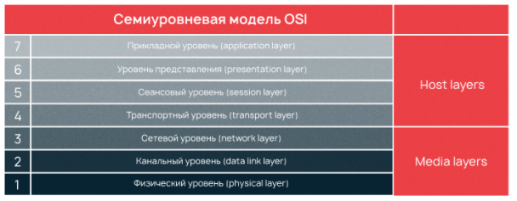

**TCP/IP** — сетевая модель передачи данных, представленных в цифровом виде. Модель описывает способ передачи данных от источника информации к получателю. В модели предполагается прохождение информации через четыре уровня, каждый из которых описывается правилом (протоколом передачи). Наборы правил, решающих задачу по передаче данных, составляют стек протоколов передачи данных, на которых базируется Интернет.

Стек протоколов TCP/IP включает в себя четыре уровня:

* Прикладной уровень
* Транспортный уровень
* Межсетевой уровень
* Канальный уровень

1. **Физический уровень модель OSI**

Физический уровень (англ. *physical layer*) — нижний уровень модели, который определяет метод передачи данных, представленных в двоичном виде, от одного устройства (компьютера) к другому.

Физическое кодирование — представления дискретных сигналов, передаваемых по цифровому каналу связи.. Физическое кодирование также применяется для записи данных на цифровой носитель.

Функции физического уровня реализуются на всех устройствах, подключенных к сети. Со стороны компьютера функции физического уровня выполняются сетевым адаптером или последовательным портом.

Физический уровень определяет такие виды сред передачи данных как оптоволокно, витая пара, коаксиальный кабель и т. д.

Стандартными типами сетевых интерфейсов, относящимися к физическому уровню, являются:

* RS-232
* RS-485

При разработке стеков протоколов на этом уровне решаются задачи синхронизации и линейного кодирования.

Протоколы физического уровня:

* IEEE 802.11 (Wi-Fi)
* IEEE 802.15 (Bluetooth)

Функции физического уровня модели OSI:

* Побитовая доставка
* Физическое кодирование (способ представления данных в виде импульсов)
* Адресация на основе уникальных MAC-адресов
* Предоставления протокола множественного доступа

1. **Канальный уровень модели OSI**

Канальный уровень (англ. *data link layer*) предназначен для обеспечения взаимодействия сетей на физическом уровне и контроля ошибок, которые могут возникнуть. Полученные с физического уровня данные, представленные в битах, он упаковывает в кадры, проверяет их на целостность и, если нужно, исправляет ошибки (либо формирует повторный запрос поврежденного кадра) и отправляет на сетевой уровень. Канальный уровень может взаимодействовать с одним или несколькими физическими уровнями, контролируя и управляя этим взаимодействием.

Спецификация IEEE 802 разделяет этот уровень на два подуровня:

* MAC (англ. *media access control*) регулирует доступ к разделяемой физической среде
* LLC (англ. *logical link control*) обеспечивает обслуживание сетевого уровня.

На этом уровне работают коммутаторы, мосты и другие устройства. Эти устройства используют адресацию второго уровня(канальный уровень) .

Протоколы канального уровня:

* IEEE 802.3 (Ethernet)
* IEEE 802.11
* IEEE 802.2 (определяет управление логическим каналом (LLC) как верхнюю часть уровня канала передачи данных модели OSI)

При разработке стеков протоколов на этом уровне решаются задачи помехоустойчивого кодирования. К таким способам кодирования относится код Хемминга.

Код Хэ́мминга — самоконтролирующийся и самокорректирующийся код. Построен применительно к двоичной системе счисления. Позволяет исправлять одиночную ошибку (ошибка в одном бите слова) и находить двойную. .

1. **Сетевой уровень модели OSI**

Сетевой уровень (англ. *network layer*) модели предназначен для определения пути передачи данных. Отвечает за трансляцию логических адресов и имён в физические, определение кратчайших маршрутов, коммутацию и маршрутизацию, отслеживание неполадок и «заторов» в сети.

Протоколы сетевого уровня маршрутизируют данные от источника к получателю. Работающие на этом уровне устройства (маршрутизаторы) условно называют устройствами третьего уровня (по номеру уровня в модели OSI).

Основные протоколы сетевого уровня:

* IP
* IPv4
* IPv6

С помощью сетевого уровня модели OSI 64-битные MAC-адреса преобразуются в 32-битные IP-адреса и наоборот, тем самым обеспечивается инкапсуляция и декапсуляция данных.

Сетевой уровень выполняет функции:

* Обнаружение и исправление ошибок, возникающих при передаче через коммуникационную сеть
* Упорядочение последовательностей пакетов
* Маршрутизация и коммутация
* Сегментирование и объединение пакетов

1. **Транспортный и сеансовый уровни модели OSI**

Сеансовый уровень (англ. *session layer*) модели обеспечивает поддержание сеанса связи, позволяя приложениям взаимодействовать между собой длительное время. Уровень управляет созданием/завершением сеанса, обменом информацией, с инхронизацией задач, определением права на передачу данных и поддержанием сеанса в периоды неактивности приложений.

На сеансовом уровне определяется, какой будет передача между двумя прикладными процессами:

* Полудуплексной (процессы будут передавать и принимать данные по очереди)
* Дуплексной (процессы будут передавать данные, и принимать их одновременно)

Основные функции сеансового уровня OSI:

* Установление и завершение на сеансовом уровне соединения между взаимодействующими приложениями
* Синхронизация сеансовых соединений
* Установление на прикладном процессе меток, позволяющих после отказа либо ошибки восстановить его выполнение от ближайшей метки
* Прекращение сеанса без потери данных
* Передача особых сообщений о ходе проведения сеанса

Транспортный уровень (англ. *transport layer*) модели предназначен для обеспечения надежной передачи данных от отправителя к получателю. Существует множество классов протоколов транспортного уровня, начиная от протоколов, предоставляющих только основные транспортные функции (например, функции передачи данных без подтверждения приема), и заканчивая протоколами, которые гарантируют доставку в пункт назначения нескольких пакетов данных в надлежащей последовательности, мультиплексируют несколько потоков данных, обеспечивают механизм управления потоками данных и гарантируют достоверность принятых данных.

Основные функции транспортного уровня OSI;

* Обнаружение ошибок, частичная их ликвидация
* Подтверждение передачи
* Восстановление передачи после отказов и неисправностей
* Разбиение данных на блоки определенного размера
* Управление передачей по сети и обеспечение целостности данных

Пример протоколов:

* TCP
* UDP

1. **Прикладной уровень и уровень представления модели OSI**

Прикладной уровень (уровень приложений; англ. *application layer*) — верхний уровень модели, обеспечивающий взаимодействие пользовательских приложений с сетью:

* Позволяет приложениям использовать сетевые службы (например, удаленный доступ к файлам)
* Идентификация пользователей по их паролям, адресам, электронным подписям
* Предоставление приложениям информации об ошибках
* Определение достаточности имеющихся ресурсов
* Управление данными, которыми обмениваются прикладные процессы и синхронизация взаимодействия прикладных процессов

К протоколам прикладного уровня относятся:

* HTTP
* FTP
* RDP

Уровень представления (англ. *presentation layer*) обеспечивает преобразование протоколов и кодирование/декодирование данных. Запросы приложений, полученные с прикладного уровня, на уровне представления преобразуются в формат для передачи по сети, а полученные из сети данные преобразуются в формат приложений. На этом уровне может осуществляться сжатие/распаковка или шифрование/дешифрование, а также перенаправление запросов другому сетевому ресурсу, если они не могут быть обработаны локально.

Основные функции представления модели OSI:

* Генерация запросов на установление/завершение сеансов взаимодействия прикладных процессов
* Согласование представления данных между процессами
* Конвертация форм представления
* Шифрование данных

Примеры протоколов данного уровня:

* ICA
* LPP

1. **Семейство протоколов TCP/IP**

Термин "TCP/IP" обычно обозначает все, что связано с протоколами TCP и IP. Он охватывает целое семейство протоколов, прикладные программы и даже саму сеть. В состав семейства входят протоколы UDP, IP, TCP, SMTP, SNMP, TELNET, FTP и многие другие. TCP/IP - это технология межсетевого взаимодействия, технологии internet.

**Межсетевой протокол IP**

Модуль IP является базовым элементом технологии internet, а центральной частью IP является его таблица маршрутов.

**Протокол UDP**

Протокол UDP (User Datagram Protocol - протокол пользовательских датаграмм) является одним из двух основных протоколов, расположенных непосредственно над IP.. Протокол UDP обеспечивает ненадежную доставку датаграмм и не поддерживает соединений из конца в конец.

**Протокол TCP**

Протокол TCP предоставляет транспортные услуги, отличающиеся от услуг UDP. Вместо ненадежной доставки датаграмм без установления соединений, он обеспечивает гарантированную доставку с установлением соединений в виде байтовых потоков. Протокол TCP используется в тех случаях, когда требуется надежная доставка сообщений.

**Протокол TELNET**

Протокол TELNET позволяет обслуживающей машине рассматривать все удаленные терминалы как стандартные "сетевые виртуальные терминалы" строчного типа, работающие в коде ASCII

**Протокол FTP**

Протокол FTP (File Transfer Protocol - протокол передачи файлов) распространен также широко как TELNET. Также как TELNET он пользуется транспортными услугами TCP.

**Протокол SMTP**

Протокол SMTP (Simple Mail Transfer Protocol - простой протокол передачи почты) поддерживает передачу сообщений (электронной почты) между произвольными узлами сети internet.

**Протокол SNMP**

Протокол SNMP (Simple Network Management Protocol - простой протокол управления сетью) работает на базе UDP и предназначен для использования сетевыми управляющими станциями.

1. **Структура типового пакета в компьютерных сетях**

Пакеты могут содержать несколько типов данных:

* информацию (например, сообщения или файлы);
* определенные виды данных и команд, управляющих компьютером (например, запросы к службам);
* коды управления сеансом (например, запрос на повторную передачу для исправления ошибок).

Некоторые компоненты являются обязательными для всех типов пакетов:

* адрес источника (source), идентифицирующий компьютер-отправитель;
* передаваемые данные;
* адрес местоназначения (destination), идентифицирующий компьютер-получатель;
* инструкции сетевым компонентам о дальнейшем маршруте данных;
* информация компьютеру-получателю о том, как объединить передаваемый пакет с остальными, чтобы получить данные в исходном виде;
* информация для проверки ошибок, обеспечивающая корректность передачи.
* Компоненты пакета группируются в три раздела: заголовок, данные и трейлер.

Заголовок

Заголовок включает:

* сигнал, ©говорящий© о том, что передается пакет;
* адрес источника;
* адрес местоназначения;
* информацию, синхронизирующую передачу.

Данные

Эта часть пакета - собственно передаваемые данные. В зависимости от типа сети её размер может меняться. Но для большинства сетей он составляет от 512 байтов (0,5 Кб) до 4 Кб. Если гораздо больше 4 Кб, для помещения в пакет их необходимо разбивать на меньшие блоки

**Трейлер**

Содержимое трейлера зависит от метода связи, или протокола. Чаще всего трейлер содержит информацию для проверки ошибок, называемую циклическим избыточным кодом.

1. **Инкапсуляция и ее проявления в компьютерных сетях**

Инкапсуляция данных - это процесс, в котором некоторая дополнительная информация добавляется к элементу данных, чтобы добавить к нему некоторые функции. В нашей сети мы используем модель OSI или TCP/IP, и в этих моделях передача данных происходит через различные уровни. Инкапсуляция данных добавляет к данным информацию протокола, чтобы передача данных могла происходить надлежащим образом. Эта информация может быть добавлена в заголовок (header) или в конец (footer или trailer) данных.

Данные инкапсулируются на стороне отправителя, начиная с уровня приложения и заканчивая физическим уровнем. Каждый уровень берет инкапсулированные данные из предыдущего слоя и добавляет некоторую дополнительную информацию для их инкапсуляции и некоторые другие функции с данными. Эти функции могут включать в себя последовательность данных, контроль и обнаружение ошибок, управление потоком, контроль перегрузки, информацию о маршрутизации и так далее.

Деинкапсуляция данных - это процесс, обратный инкапсуляции данных. Инкапсулированная информация удаляется из полученных данных для получения исходных данных. Этот процесс происходит на стороне получателя. Данные деинкапсулируются на том же уровне на стороне получателя, что и инкапсулированный уровень на стороне отправителя.

1. **Бит-стаффинг**

Для правильной интерпретации пакета нужно его считать из канала полностью, причем с соблюдением последовательности. Бит-стфффинг используется для обеспечения уникальности флага начала пакета, то есть исключения этой последовательности из оставшейся части пакета.

При бит-стаффинге совпадающая с флагом последовательность разбивается с помощью вставки дополнительно бита с соответствующим значением. Применение бит-стаффинга приводит к увеличению длины пакета. Теоретически, с целью уменьшения связанных с бит-стаффингом «издержек», следует стремиться к минимизации количества вставок: разбивающий бит нужно вставлять после наиболее длинной уникальной подпоследовательности в флаговой последовательности.  
(бит-стаффинг, в отличие от байт-стаффинга, обычно реализуют аппаратно)  
================================================================

Классическим флагом начала пакета является байт со значением 01111110b (7Eh). Оптимальная реализация бит-стаффинга при использовании классического флага проиллюстрирована на рисунке.

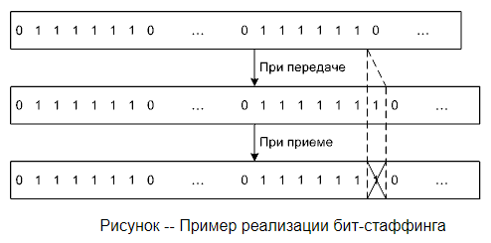

На передающей стороне после нуля и шести единиц всегда вставляется седьмая единица, а на принимающей стороне единица после нуля и шести единиц всегда удаляется.

Также бит-стаффинг является более экономичным по сравнению с байт-стаффингом.

1. **Байт-стаффинг**

Для правильной интерпретации пакета нужно его считать из канала полностью, причем с соблюдением последовательности. Байт-стфффинг используется для обеспечения уникальности флага начала пакета, то есть исключения этой последовательности из оставшейся части пакета.

Алгоритмы байт-стаффинга манипулируют байтами, что являются более сложными и более «затратными», но при программировании они позволяют избежать битовых операций (бит-стаффинг, в отличие от байт-стаффинга, обычно реализуют аппаратно).

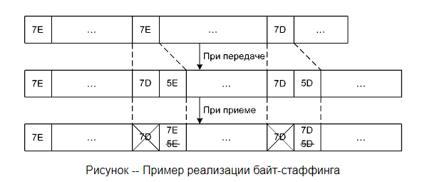

Единственным способом обеспечения уникальности флагового байта является замена совпадающего с ним байта на некий выбранный другой. Но возникает вопрос, как принимающая сторона отличит замененный байт от такого же незамененного. Решением является применение так называемого ESC-символа. Наличие ESC-символа говорит станции-приемнику о факте замены, а следующий за ESC-символом символ -- код замены позволяет определить какая замена была осуществлена. Байт-стаффингу можно подвергать целые группы символов.

Байт-стаффинг обычно применяют при задействовании асинхронных СрПД..

1. **Особенности линейного кодирования и классификации линейных кодов, применяемых в компьютерных сетях**

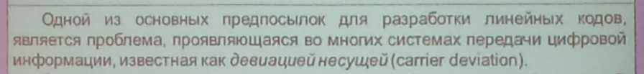  
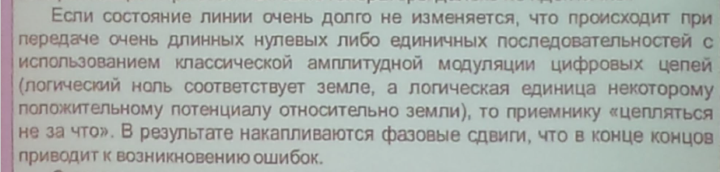

Все линейные коды, в той или иной степени, направлены на преобразование битовых последовательностей, чтобы в линии постоянно происходили изменения. В том числе, за счет равномерного распределения нулей и единиц.

Шесть факторов, влияющих на классификацию линейных кодов:

* Кодирование уровнями либо переходами.
* Наличие инвертирования.
* Однополярность либо многополярность.
* Наличие так называемого «возврата к нулю».
* Наличие самосинхронизации.
* Наличие перестановки или подмены битов.

Классификация линейных кодов::

* NRZ (Non-Return-to-Zero) codes -- коды без возврата к нулю.
* RZ (Return-to-Zero) codes -- коды с возвратом к нулю.
* Manchester codes -- манчестерские коды.
* MLT (Multi-Level Transmit) codes -- многоуровневые коды.
* Block codes -- блочные коды.

1. **Линейные коды без возврата к нулю и с возвратом к нулю**

NRZ- (non return to zero) код без возвращения к нулю.

Один из способов линейного кодирования, используется при передаче дискретных сообщений в канале связи, формируя сигнал, передаваемый на расстояние. Т. е., при передаче информации на расстояние информация представляется в цифровом виде.

В спектре сигнала присутствует низкочастотная составляющая, которая приближается к постоянному сигналу при передаче серии передаваемых последовательностей из логических «единиц» или «нулей».

Достоинства:

* Простота реализации кода
* Минимальная необходимая полоса пропускания линии связи

Недостатки:

* Наличие ёмкостного сопротивления - нарастание в проводном канале связи постоянной составляющей (паразитной ёмкости), которое препятствует функциональности электрооборудования
* Нарушение плотности следования единичных импульсов (плохая синхронизация приёмника и передатчика) — при передаче последовательности логических нулей или единиц происходит рассинхронизация передатчика и приемника.
* Для синхронизации передатчика с приемником применяется избыточность передачи данных

Область применения - протоколы RS-232, RS-485

RZ (return to zero) код с возвращением к нулю.

Применяется в телекоммуникационных системах для передачи информации, представленной в цифровом виде, в виде сигнала, форма которого формируется по правилу кодирования.

Формирование сигнала происходит по следующему правилу: код является трехуровневым, при котором обеспечивается возврат к нулевому уровню после передачи значащего интервала. Возврат к нулю обеспечивает синхронизацию тактовой частоты формирования сигналов передатчика с тактовой частотой приёмника.

Недостатки:

* Сложность реализации кодирующего устройства в сравнении с NRZ-кодом

Преимущества:

* Самосинхронизирующийся
* Позволяет избавиться от проблемы постоянного смещения (когда заряжается паразитная ёмкость в цифровом канале связи)
* Простота реализации в сравнении с многоуровневыми способами кодирования

1. **Манчестерские и многоуровневые линейные коды**

Манчестерское кодирование - способ кодирования двоичным цифровым сигналом исходных двоичных данных для передачи по одному двухуровневому каналу связи или записи на носитель информации.

Сигнал закодированный манчестерским кодом является самосинхронизирующимся, то есть для передачи данных не требуется дополнительная линия передачи тактовых импульсов, за счет того, что за время передачи одного бита данных, независимо от того, это 1 или 0 обеспечивается один переход с одного уровня на другой, что позволяет приемнику синхронизировать свой внутренний тактовый генератор или таймер с тактовым генератором (таймером) передатчика.

Достоинства:

* Самосинхронизация
* Отсутствие постоянной составляющей (Независимо от конкретного потока битов, сигнал манчестерского кодирования не содержит постоянной составляющей, если значения верхнего и нижнего уровней равны по модулю.)

Недостатки:

* Полоса частот (Для передачи манчестерского кода требуется вдвое большая полоса пропускания канала (ширина канала), по сравнению, например, NRZ-кодированием.)
* Требование к джиттеру

Джиттер— нежелательные фазовые или частотные отклонения передаваемого сигнала.

Многоуровневые коды - способ линейного кодирования

Применяется для представления сигнала в соответствие с передаваемыми данными, представленных в цифровом виде. Сигнал на выходе кодирующего устройства в соответствие с многоуровневым кодом представлен тремя потенциальными уровнями. Способ кодирования заключается в переключении уровня сигнала при поступлении логической «единицы».

Преимущества:

* В сравнение с кодированием NRZ синхронизацию приёмника и передатчика можно выполнить при последовательной передаче логических «нулей».

Недостатки:

* Самосинхронизация хуже по сравнению с Манчестер-II, RZ, поскольку синхронизация не осуществляется в период времени, когда передается последовательность представленная логическими нулями.
* Реализация трех логических уровней сложнее, чем реализация двух уровней.

1. **Блочные линейные коды**

Блочные коды выражаются в замене блоков битов из входной последовательности на большие (как правило) по размеру блоки битов в выходной последовательности. Блочные коды могут комбинироваться с вышеперечисленными кодами. В связи с избыточностью блочных кодов, во многих из них предусмотрены контрольные последовательности, которые, по сути, являются управляющими символами.

Когда количество символов *п* в кодовой комбинации велико (на практике оно может составлять несколько тысяч), кодовая таблица блочного кода может содержать огромное количество комбинаций. Кодирование и декодирование оказываются слишком трудоемкими. Поэтому вполне естественно желание разработать такие коды, которые позволяют проводить эти операции, не обращаясь к кодовой таблице, а используя лишь некий набор свойств, присущий всем комбинациям в кодовой таблице. Именно такую возможность предоставляет применение линейного блочного кода.

Недостатки:

* Требует большой объём памяти для хранения таблицы

Преимущества:

* Кодирование и декодирование становится менее трудоемким

1. **Поля Галуа их применение в компьютерных сетях**

В теории помехоустойчивого кодирования очень важное место занимают поля Галуа.

Для работы с информацией при кодировании и декодировании данных все арифметические операции выполняются в полях Галуа. Применяется так называемая полиномиальная арифметика или арифметика полей Галуа. Таким образом, результат любой операции также является элементом данного поля. Конкретное поле Галуа состоит из фиксированного диапазона чисел. Характеристикой поля называют некоторое простое число p. Порядок поля, т.е. количество его элементов, является некоторой натуральной степенью характеристики pm, где m∈N. При m=1 поле называется простым. В случаях, когда m>1, для образования поля необходим еще порождающий полином степени m, такое поле называется расширенным. GF(p^m) – обозначение поля Галуа.

В последние годы наблюдается тенденция все более всестороннего применения алгебраических систем конечных полей Галуа при построении адаптивных средств защиты информации.

1. **Модель помехоустойчивого канала связи и теорема Шеннона**

Корректирующий код (также помехоустойчивый код) — код, предназначенный для обнаружения и исправления ошибок.

Основная техника — добавление при записи (передаче) в полезные данные специальным образом структурированной избыточной информации (например, контрольного числа), а при чтении (приёме) использование такой избыточной информации для обнаружения и исправления ошибки. Число ошибок, которое можно исправить, ограничено и зависит от конкретного применяемого кода.

Коды обнаружения ошибок (которые могут только установить факт ошибки) принадлежат к тем же классам кодов, что и коды, исправляющие ошибки.

По способу работы с данными коды, исправляющие ошибки, делятся на блоковые, делящие информацию на фрагменты постоянной длины и обрабатывающие каждый из них в отдельности, и свёрточные, работающие с данными как с непрерывным потоком.

Теорема Шеннона:

В данной теореме определено, что достичь максимальной скорости (бит/с) можно путём увеличения полосы пропускания и мощности сигнала и, в то же время, уменьшения шума.

Теорема Шеннона — Хартли ограничивает информационную скорость (бит/с) для заданной полосы пропускания и отношения «сигнал/шум». Для увеличения скорости необходимо увеличить уровень полезного сигнала по отношению к уровню шума.

1. **Линейные помехоустойчивые коды, включая коды Хэмминга и циклические коды**

***Линейные коды*** образуют наиболее обширную группу разделимых кодов. Особенностью этих кодов является то, что проверочные (контрольные) символы образуются с помощью определенных линейных операций над информационными.

Линейные (групповые) получили наибольшее применение в системах передачи и хранения дискретной информации.

**Код Хэ́мминга** — самоконтролирующийся и самокорректирующийся [код](https://ru.wikipedia.org/wiki/%D0%9A%D0%BE%D0%B4). Построен применительно к [двоичной системе счисления](https://ru.wikipedia.org/wiki/%D0%94%D0%B2%D0%BE%D0%B8%D1%87%D0%BD%D0%B0%D1%8F_%D1%81%D0%B8%D1%81%D1%82%D0%B5%D0%BC%D0%B0_%D1%81%D1%87%D0%B8%D1%81%D0%BB%D0%B5%D0%BD%D0%B8%D1%8F).



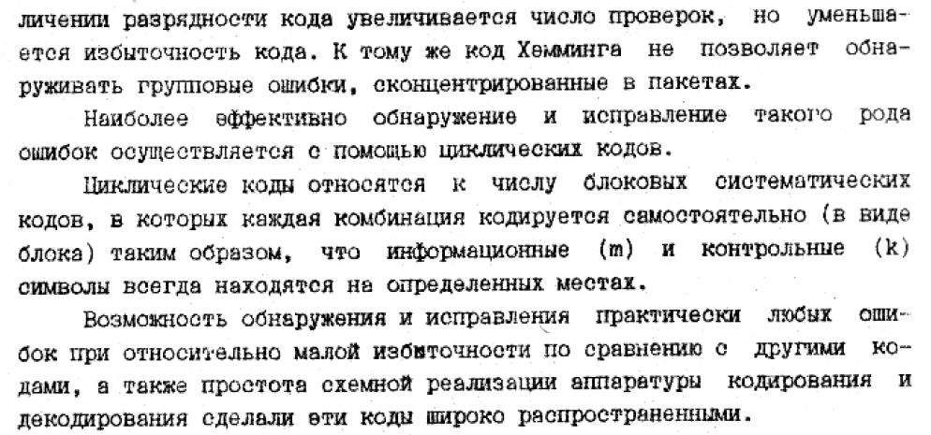

1. **Классификация помехоустойчивых кодов**

Прежде всего, все помехоустойчивые коды разделяются на две группы – коды, обнаруживающие ошибки и коды, исправляющие ошибки (корректирующие коды):

* ***Коды, обнаруживающие ошибки*** позволяют только установить ошибочность полученной из канала кодовой комбинации.
* ***Корректирующие коды*** – это коды, которые не только обнаруживают, но и исправляют в искаженных кодовых комбинациях ошибки определенной кратности.

Помехоустойчивые коды делятся на **блочные** и **непрерывные**:

* ***Блочными*** называются коды, в которых последовательность информационных символов разбивается на группы и каждая из них преобразуется в определённую последовательность (блок) кодовых символов.
* ***Непрерывные*** образуют последовательность символов, не разделяемую на отдельные кодовые комбинации. Кодирование и декодирование непрерывно совершаются над последовательностью символов без деления их на блоки.

Блочные коды делятся на ***равномерные*** и ***неравномерные***. В равномерных кодах, в отличие от неравномерных, все кодовые комбинации содержат одинаковое число символов (разрядов) – *n*.

Почти все блочные коды принадлежат к ***разделимым*** кодам, в которых *n* – разрядные кодовые комбинации состоят из двух частей: информационной и проверочной. Их символы всегда занимают одни и те же позиции, т.е. располагаются в определённых (фиксированных) разрядах.

В ***неразделимых*** кодах деление на информационные и проверочные символы отсутствует.

***Линейные коды*** образуют наиболее обширную группу *(n, m)–* разделимых кодов. Особенностью этих кодов является то, что проверочные (контрольные) символы образуются с помощью определенных линейных операций над информационными.

Линейные (групповые) получили наибольшее применение в системах передачи и хранения дискретной информации.

***Нелинейные коды*** указанными выше свойствами не обладают и применяются значительно реже в специальных случаях.

Эти коды обычно используются в несимметричных каналах, в которых вероятность ошибки типа переход (конверсия) 1 → 0 значительно больше вероятности перехода 0 → 1 или наоборот.

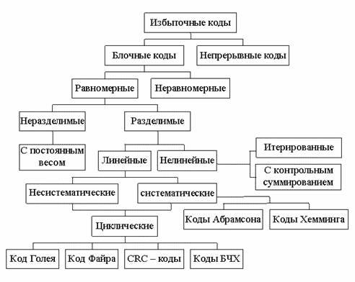

1. **Классификация каналов сети передачи данных**

Существует множество видов каналов связи, среди которых наиболее часто выделяют каналы проводной связи (воздушные, кабельные, световодные и др.) и каналы радиосвязи (тропосферные, спутниковые и др.). Такие каналы в свою очередь принято классифицировать на основе характеристик входного и выходного сигналов, а также по изменению характеристик сигналов в зависимости от таких явлений, происходящих в канале, как замирания и затухание сигналов.

По типу среды распространения каналы связи делятся на проводные, акустические, оптические, инфракрасные и радиоканалы.

Каналы связи также классифицируют на

* непрерывные (на входе и выходе канала — непрерывные сигналы),
* дискретные или цифровые (на входе и выходе канала — дискретные сигналы),
* непрерывно-дискретные (на входе канала — непрерывные сигналы, а на выходе — дискретные сигналы),
* дискретно-непрерывные (на входе канала — дискретные сигналы, а на выходе — непрерывные сигналы).

Каналы могут быть линейными и нелинейными, временными и пространственно-временными. Возможна классификация каналов связи по диапазону частот.

1. **Логические и физические топологии LAN**

Топология «возникает» на канальном уровне, когда речь идет об организации сегмента. Прежде всего, топологии делят на два типа:

* Point-to-point - топология «точка к точке» связывает только две станции
* Multi-access (multipoint to multipoint) - топология с множественным доступом - связывает более двух станций

Эти два типа позволяют организовывать двунаправленные каналы между любым требующимся количеством абонентов поэтому их реализуют наиболее часто

Применительно к однонаправленным каналам можно добавить еще два пункта:

* Point-to-multipoint – иногда
* Multipoint-to-point - очень редко

Менее двух станций в сегменте быть не может.

В общем случае, направленность каналов может «накладываться» на топологии по разному. Например, кольцо может быть однонаправленным и двунаправленным. Сегмент может иметь и гибридную топологию (hybrid topology)

Если топологически классифицировать аппаратные технологии (охватывающие два нижних уровня модели OSI), то есть еще два ракурса:

* Физическая топология – отражает физические связи между устройствами.
* Логическая топология – отражает логические связи между устройствами.

Часто логическая топология не совпадает с физической.

Примеры соответствий между физ. и логич. топологиями:

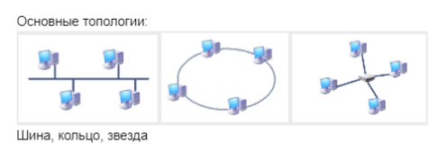

Характерными топологиями ЛКС являются:

* Шина
* Кольцо
* Звезда

Сегменты соединяют произвольным образом, поэтому на сетевом уровне уместно говорить о топологии с произвольными связями, хотя топологию в отношении третьего уровня упоминают весьма редко. Протоколы сетевого уровня обычно разрабатывают топологически независимыми.

1. **Логические и физические топологии WAN и RAS**

Топология «возникает» на канальном уровне, когда речь идет об организации сегмента. Прежде всего, топологии делят на два типа:

* Point-to-point - топология «точка к точке» связывает только две станции
* Multi-access (multipoint to multipoint) - топология с множественным доступом - связывает более двух станций

Эти два типа позволяют организовывать двунаправленные каналы между любым требующимся количеством абонентов поэтому их реализуют наиболее часто

Применительно к однонаправленным каналам можно добавить еще два пункта:

* Point-to-multipoint – иногда
* Multipoint-to-point - очень редко

Менее двух станций в сегменте быть не может.

В общем случае, направленность каналов может «накладываться» на топологии по разному. Например, кольцо может быть однонаправленным и двунаправленным. Сегмент может иметь и гибридную топологию (hybrid topology)

Если топологически классифицировать аппаратные технологии (охватывающие два нижних уровня модели OSI), то есть еще два ракурса:

* Физическая топология – отражает физические связи между устройствами.
* Логическая топология – отражает логические связи между устройствами.

Характерными топологиями ГКС являются:

* Сеть (произвольно связанная) (mesh)
* Ступица со спицами (hub-and-spoke)
* Полносвязная сеть (full-mesh)

Характерной RAS топологией является point-to-point. Можно сказать, что для ГКС-технологий существует только одна типичная топология (произвольно связанная сеть), остальные можно рассматривать как ее частные случаи.

Для RAS технологий существует только одна типичная топология. На начальных этапах изучения, Cisco не отделяет RAS от ГКС.

1. **Особенности случайных методов доступа к моноканалу**

Если находящиеся в равных условиях два либо более передатчиков одновременно выдают сигналы в СрПД (устанавливают соответствующие уровни напряжения), то возникает противоречие. Таковое единовременно неразрешимое противоречие принято называть коллизией.

Коллизия может быть:

* логической (информационный конфликт)
* физической (несовместимые физические процессы).

Обычно коллизия возникает при попытках установить противоположные логические уровни.

Существуют два основных подхода к проблеме коллизий:

* Не допускать коллизии вообще, то есть пользоваться детерминированными методами доступа к моноканалу.
* Допускать коллизии и каким-то образом выходить из них, что достижимо только использованием случайных методов доступа к моноканалу

Во втором случае также можно выделить два подхода:

* Не обращать внимание на причины возникновения коллизий, а упор делать на способ выхода из них
* Пытаться предотвращать коллизии тем самым максимально снижая их количество, ну а если коллизии все таки возникают, то «тяжело» выходить из них

Таким образом, все методы доступа к моноканалу делят на:

* Случайные
* Детерминированные

Все случайные методы основаны на использовании генератора случайных чисел (поэтому их так и называют который позволяет делать случайные задержки при доступе к моноканалу, а значит и с определенной степенью вероятности избегать коллизии.

На эффективность случайных методов наиболее существенное влияние оказывают следующие факторы:

* Кол-во взаимодействующих станций
* Инертность среды передачи данных
* Длина кадра
* Частота синхронизации

1. **CSMA/CD (Ethernet)**

С точки зрения изучения случайных методов доступа к моноканалу наиболее наглядным примером является классический алгоритм CSMA/CD (Carrier Sense Multiple Access with Collision Detection) множественный доступ с прослушиванием несущей и обнаружением коллизий, описанный в стандарте Ethernet (IEEE 802.3).

Задержка перед началом очередной попытки передачи после коллизии измеряется в так называемых слот таймах, количество которых является случайным целым числом r

0 <= r<= 2^k, где k = min (n, 10), где n номер попытки.

После превышения счетчиком попыток некоторого порогового значения дальнейшие попытки считаются бесперспективными.Значение k не может быть больше 10.

Качество диспетчеризации при обработке коллизий по большому счету зависит от одного базового параметра. Cлот-тайм (slot time) является минимальной неделимой единицей времени при диспетчеризации и подбирается с учетом многих других параметров. По крайней мере, он должен быть больше суммы удвоенного времени прохождения сигнала по сегменту и времени передачи jam-сигнала.

В стандарт заложен механизм ускорения распределенного обнаружения коллизий, заключающийся в их «усилении». Каждая обнаружившая коллизию станция передает специальный jam-сигнал некоторой длительности (значение стандартом не регламентируется). Jam-сигнал выполняет две важные функции. Во-первых, является признаком возникновения коллизии, что позволяет другим станциям сразу «увидеть» коллизию (столкнувшиеся передатчики, выставившие jam сигнал, и так знают о коллизии). Во-вторых, позволяет синхронизировать время начала отсчетов случайных задержек.

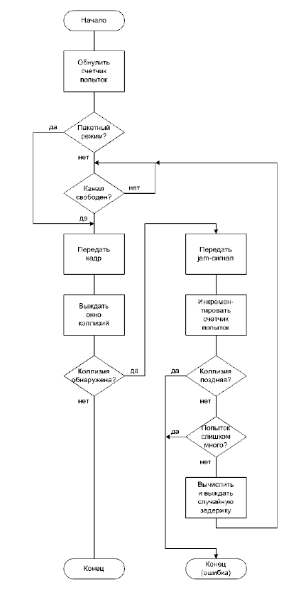

1. **Кадр Ethernet**

Кадр, передаваемый каждым узлом, содержит данные маршрутизации, управления и коррекции ошибок. Для сетей Ethernet параметры кадров определены стандартом IEEE 802.3.

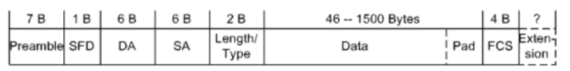

Поля:

* Preamble – преамбула. Преамбула используется в качестве синхронизирующей последовательности для интерфейсных цепей и способствует декодированию битов.
* SFD (Start Frame Delimiter) – разграничитель начала кадра
* DA (Destination Address) – адрес назначения
* SA (Source Address) – адрес источника
* Length/Type – длина либо тип
* Data – данные
* Pad – наполнитель. Необязательное поле. Поле заполнения состоит из такого количества байтов заполнителей, которое обеспечивает определенную минимальную длину поля данных (46 байт). Это обеспечивает корректную работу механизма обнаружения коллизий.
* FCS (Frame Check Sequence) – контрольная сумма. FCS используется для обнаружения ошибок в данных, содержащихся в кадре После получения кадра рабочая станция выполняет собственное вычисление контрольной суммы для этого кадра, сравнивает полученное значение со значением поля контрольной суммы и, таким образом, определяет, не искажен ли полученный кадр.
* Extension – расширитель

1. **CSMA/CA (Wi-Fi)**

Еще одним примером случайных методов доступа к моноканалу является гораздо более сложный алгоритм CSMA/CA (Carrier Sense Multiple Access with Collision Avoidance) множественный доступ с прослушиванием несущей и избеганием коллизий, описанный в стандарте Wi Fi (IEEE 802.11.)

Случайная задержка измеряется в слот таймах, как и в Ethernet, но алгоритм другой Количество слот таймов является случайным целым числом Random:

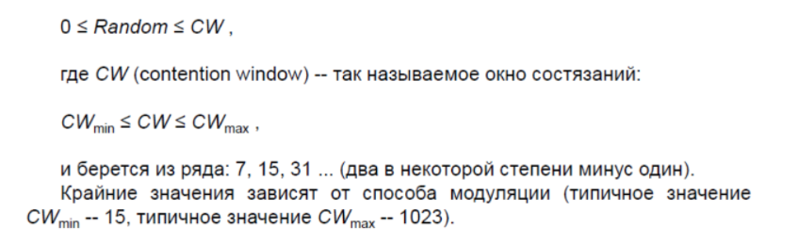

Предусмотрены два счетчика попыток SRC (Short Retry Count) и LRC (Long Retry Count). Количество попыток ограничивается Выбор значения зависит от физического уровня.

Для беспроводных каналов свойственны две проблемы, которые получили следующие названия:

* Hidden node problem - проблема скрытой станции
* Exposed node problem - проблема доступной станции

Предполагается, что все станции взаимодействуют в рамках одного канала. (Эти проблемы возникнут и в проводных каналах, если не учесть окно коллизий)

Проблему скрытой станции можно сформулировать так станция C может ошибочно начать передачу станции B, так как не может «услышать» что станция A уже передает станции B (станция A «скрыта» от станции C)

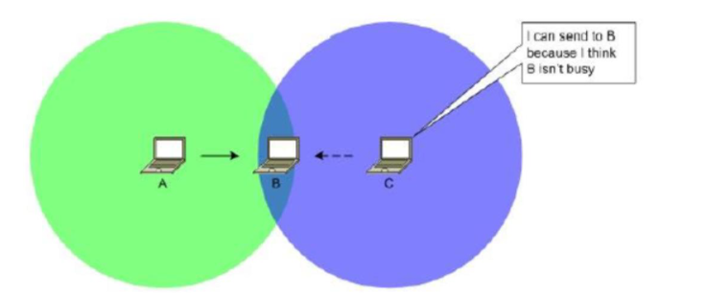

Проблему доступной станции можно сформулировать так станция C, зная о взаимодействии станций A и B, не может передать станции D во время пассивности станции B, а могла бы, поскольку считает канал занятым ошибочно (станция C «доступна» для станции D)

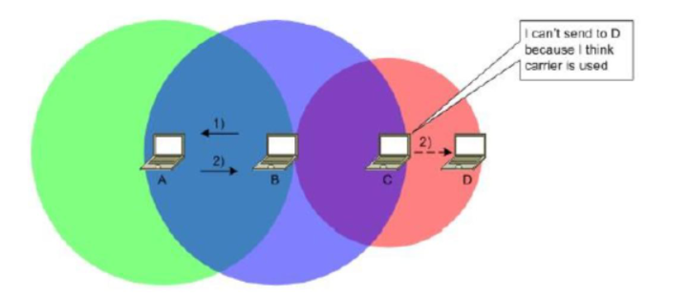

В связи с особенностями беспроводных каналов, в них передатчикам значительно сложнее самостоятельно обнаруживать коллизии.

1. **Кадры Wi-Fi**

## **Типы кадров в wi—fi**

В отличии от Ethernet, где есть только кадры данных, в wi-fi используется три типа кадров:

* Первый это *кадры данных* такие же как в Ethernet.
* Второй это *кадры контроля*, служебные кадры, которые необходимы для обеспечения работы wi-fi. Это например подтверждение успешной передачи кадра — ACK, или кадры RTS и CTS.
* Третий тип кадров это *кадры управления* они используются для реализации различных [сервисов wi-fi](https://zvondozvon.ru/tehnologii/servisi-wi-fi) таких например, как подключение к точке доступа wi-fi или аутентификация.

Затем идут два флага которые указывают направления передачи кадра *To DS* к распределительной системе (to distribution system), от беспроводного компьютера к проводной распределительной системе. Или наоборот, от проводной среды через точку доступа к беспроводному компьютеру ***From DS*** (from distribution system).

Формат кадра Wi Fi так же сложен в сравнении с форматом кадра Ethernet. При этом наличие и названия последующих полей зависит от значения предыдущих.

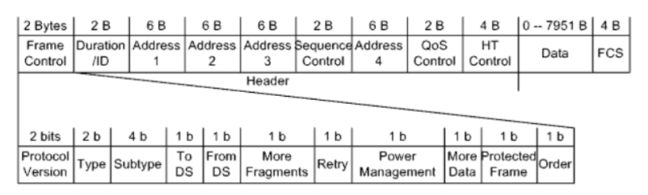

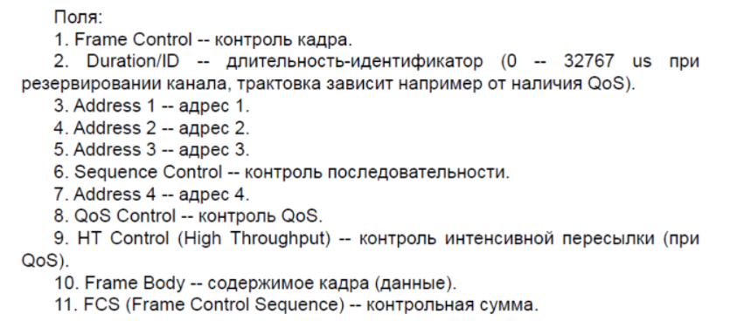

Поля контроля кадра:

* Protocol Version – версия протокола (до сих пор равна нулю)
* Type – тип: 00 – Management управление, 01– Control контроль, 10 – Data данные, 11 – Reserved зарезервировано.
* Subtype – подтип (в настоящее время определено около сорока подтипов)
* To DS – флаг направления в распределительную систему (проводную систему, связывающую беспроводные сегменты)
* From DS – флаг направления из распределительной системы
* More Fragments – флаг наличия фрагментации
* Retry флаг – повторной попытки передачи
* Power Management – флаг режима энергосбережения
* More Data – флаг наличия дополнительных данных (например, буферизованных данных для находящейся в режим энергосбережения станции)
* Protected Frame – флаг защищенности кадра (шифрование)
* Order – флаг упорядоченности (при QoS)

Таким образом, существуют три типа кадров.

1. **Особенности детерминированных методов доступа к моноканалу**

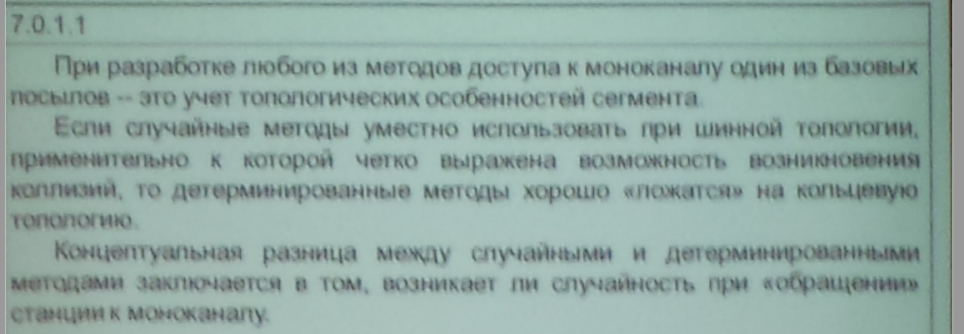  
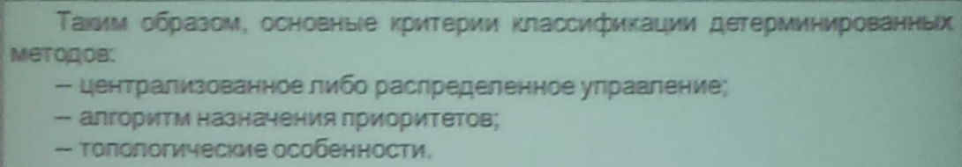  
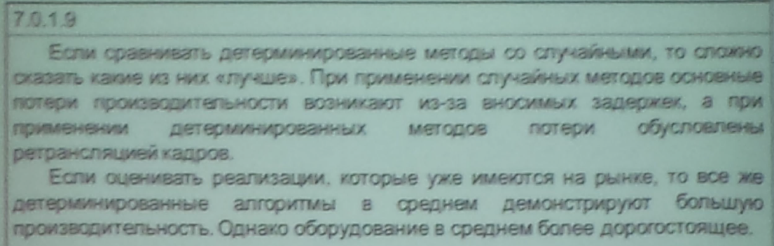

1. **Алгоритм Token Ring**

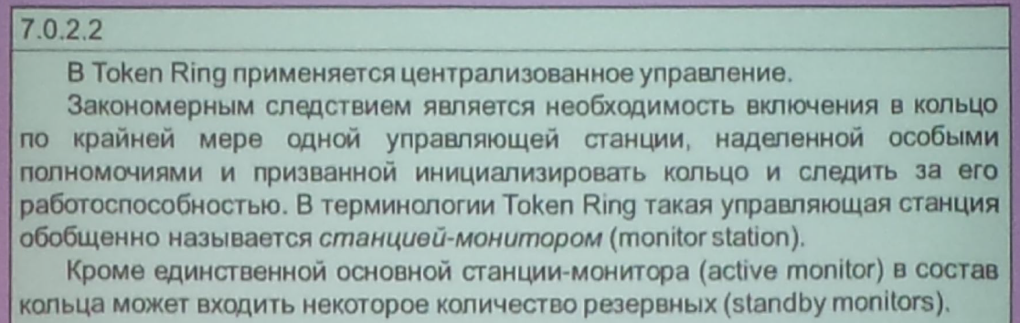  
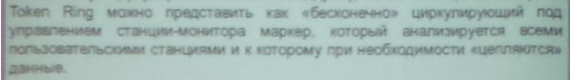  
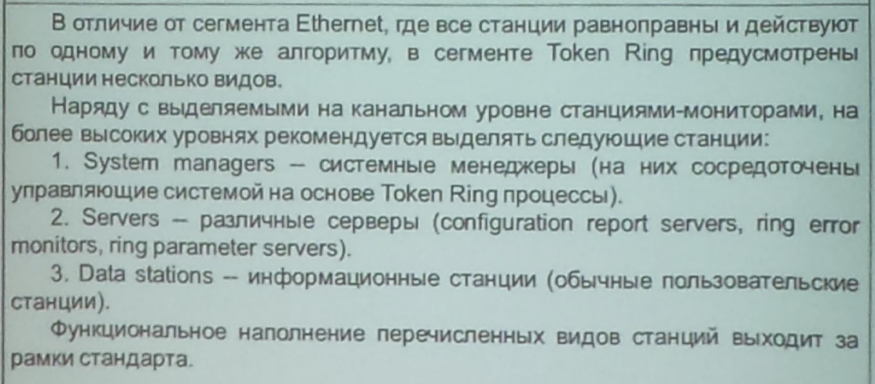  
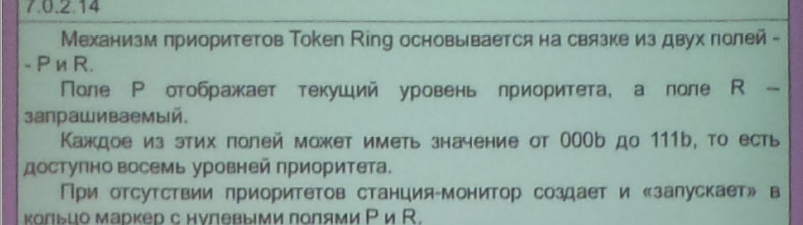

1. **Реализации детерминированных методов доступа к моноканалу**

К децентрализованным детерминированным методам относятся:

- метод передачи маркера;

- метод включения маркера.

Оба метода используются преимущественно в сетях с петлевой (кольцевой) топологией и основаны на передаче по сети специальных пакетов — маркеров, сегментов.

Метод передачи маркера использует пакет, называемый маркером (сегментом). Маркер — это не имеющий адреса, свободно циркулирующий по сети пакет, опре­деляющий стандартный временной интервал. Маркер может быть «занят» или «свободен». Если маркер свободен, станция, до которой маркер дошел, может вложить в него пакет/пакеты своих данных, пометить маркер как занятый и передать его дальше.

Метод включения маркера также использует свободно циркулирующий по сети маркер. Рабочая станция, получившая маркер, может передать свои данные, даже если пришедший маркер занят. В последнем случае станция приостанавливает движение поступившего маркера (временно запоминает его в буферной памяти) и вместо него формирует новый маркер с включенным в него своим пакетом данных. Дальше по сети станция сначала посылает свой новый маркер, а затем уже ранее поступивший «чужой» маркер.



1. **Адресация в компьютерных сетях и классификация адресов**

адресация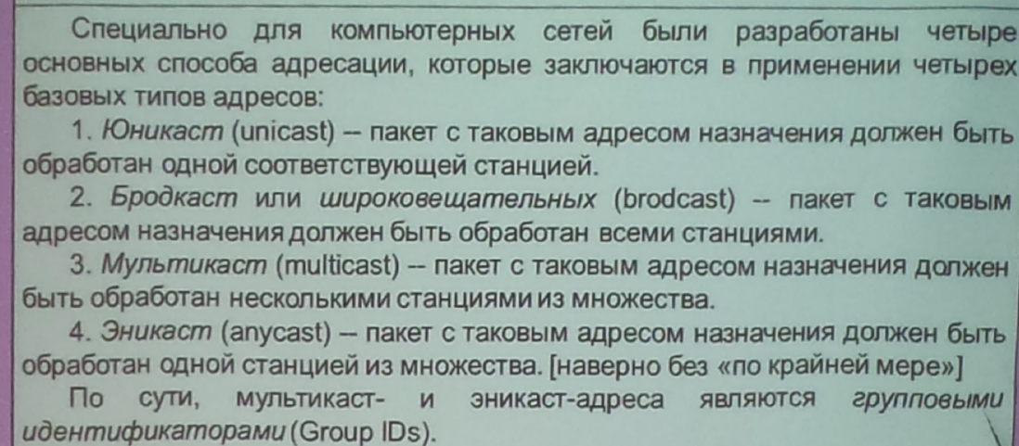  
В сети Интернет существует единая система адресации. Адрес в сети называется IP-адресом.

Согласно спецификации протокола TCP/IP каждому узлу, присоединенному к IP-сети, присваивается уникальный номер.

IP-адрес состоит из двух частей. Первая часть определяет сеть, к которой принадлежит узел (адрес сети), а вторая – уникальный адрес самого узла внутри сети (хост).

Существует пять классов IP-адресов.

Изначально все адресное пространство разделили на пять классов: А, *В,* С, *D* и *Е.* . Каждый класс однозначно идентифицировался первыми битами левого байта адреса. Сами же классы отличались размерами сетевой и узловой частей. Зная класс адреса, можно было определить границу между его сетевой и узловой частью. Кроме того, такая схема позволяла при маршрутизации не передавать вместе с пакетом информацию о длине сетевой части IP-адреса.

1. **MAC-адреса**

— это уникальный идентификатор, который присваивается каждой единице сетевого оборудования и позволяет идентифицировать каждую точку подключения, каждый узел сети и доставлять данные только для корректной передачи данных и предоставления услуг.  
  
**Структура MAC-адреса**

Стандарты IEEE определяют 48-разрядный (6 октетов) MAC-адрес, который разделен на четыре части.

Первые 3 октета (в порядке их передачи по сети; старшие 3 октета, если рассматривать их в традиционной бит-реверсной шестнадцатиричной записи MAC-адресов) содержат 24-битный уникальный идентификатор организации (OUI-Organization Unique Identifier), который производитель получает в IEEE. При этом используются только младшие 22 разряда (бита), 2 старшие имеют специальное назначение:

* первый бит указывает, для одиночного (0) или группового (1) адресата предназначен кадр;
* следующий бит указывает, является ли MAC-адрес глобально (0) или локально (1) администрируемым.

Следующие три октета выбираются изготовителем для каждого экземпляра устройства.

Таким образом, глобально администрируемый MAC-адрес устройства глобально уникален и обычно «зашит» в аппаратуру.

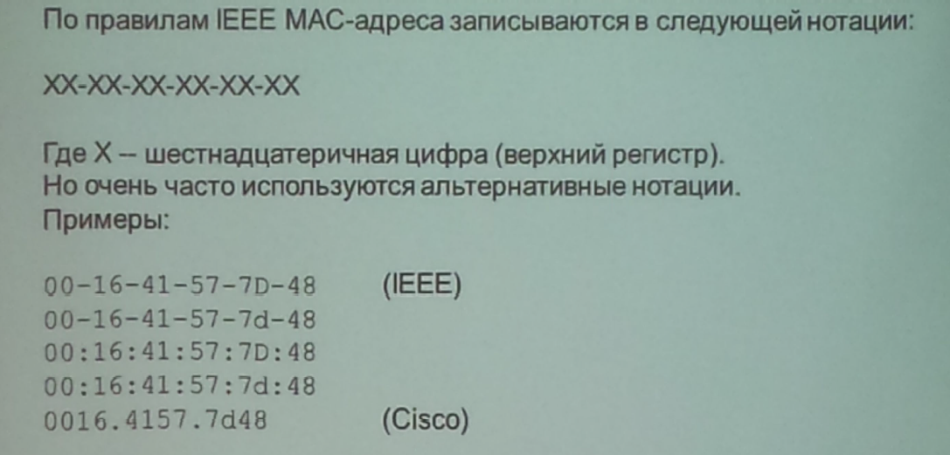

1. **Заголовок IPv4**

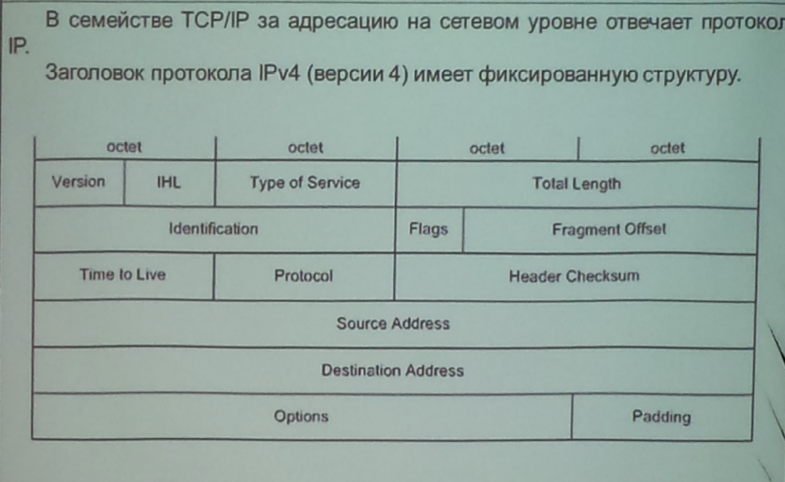  
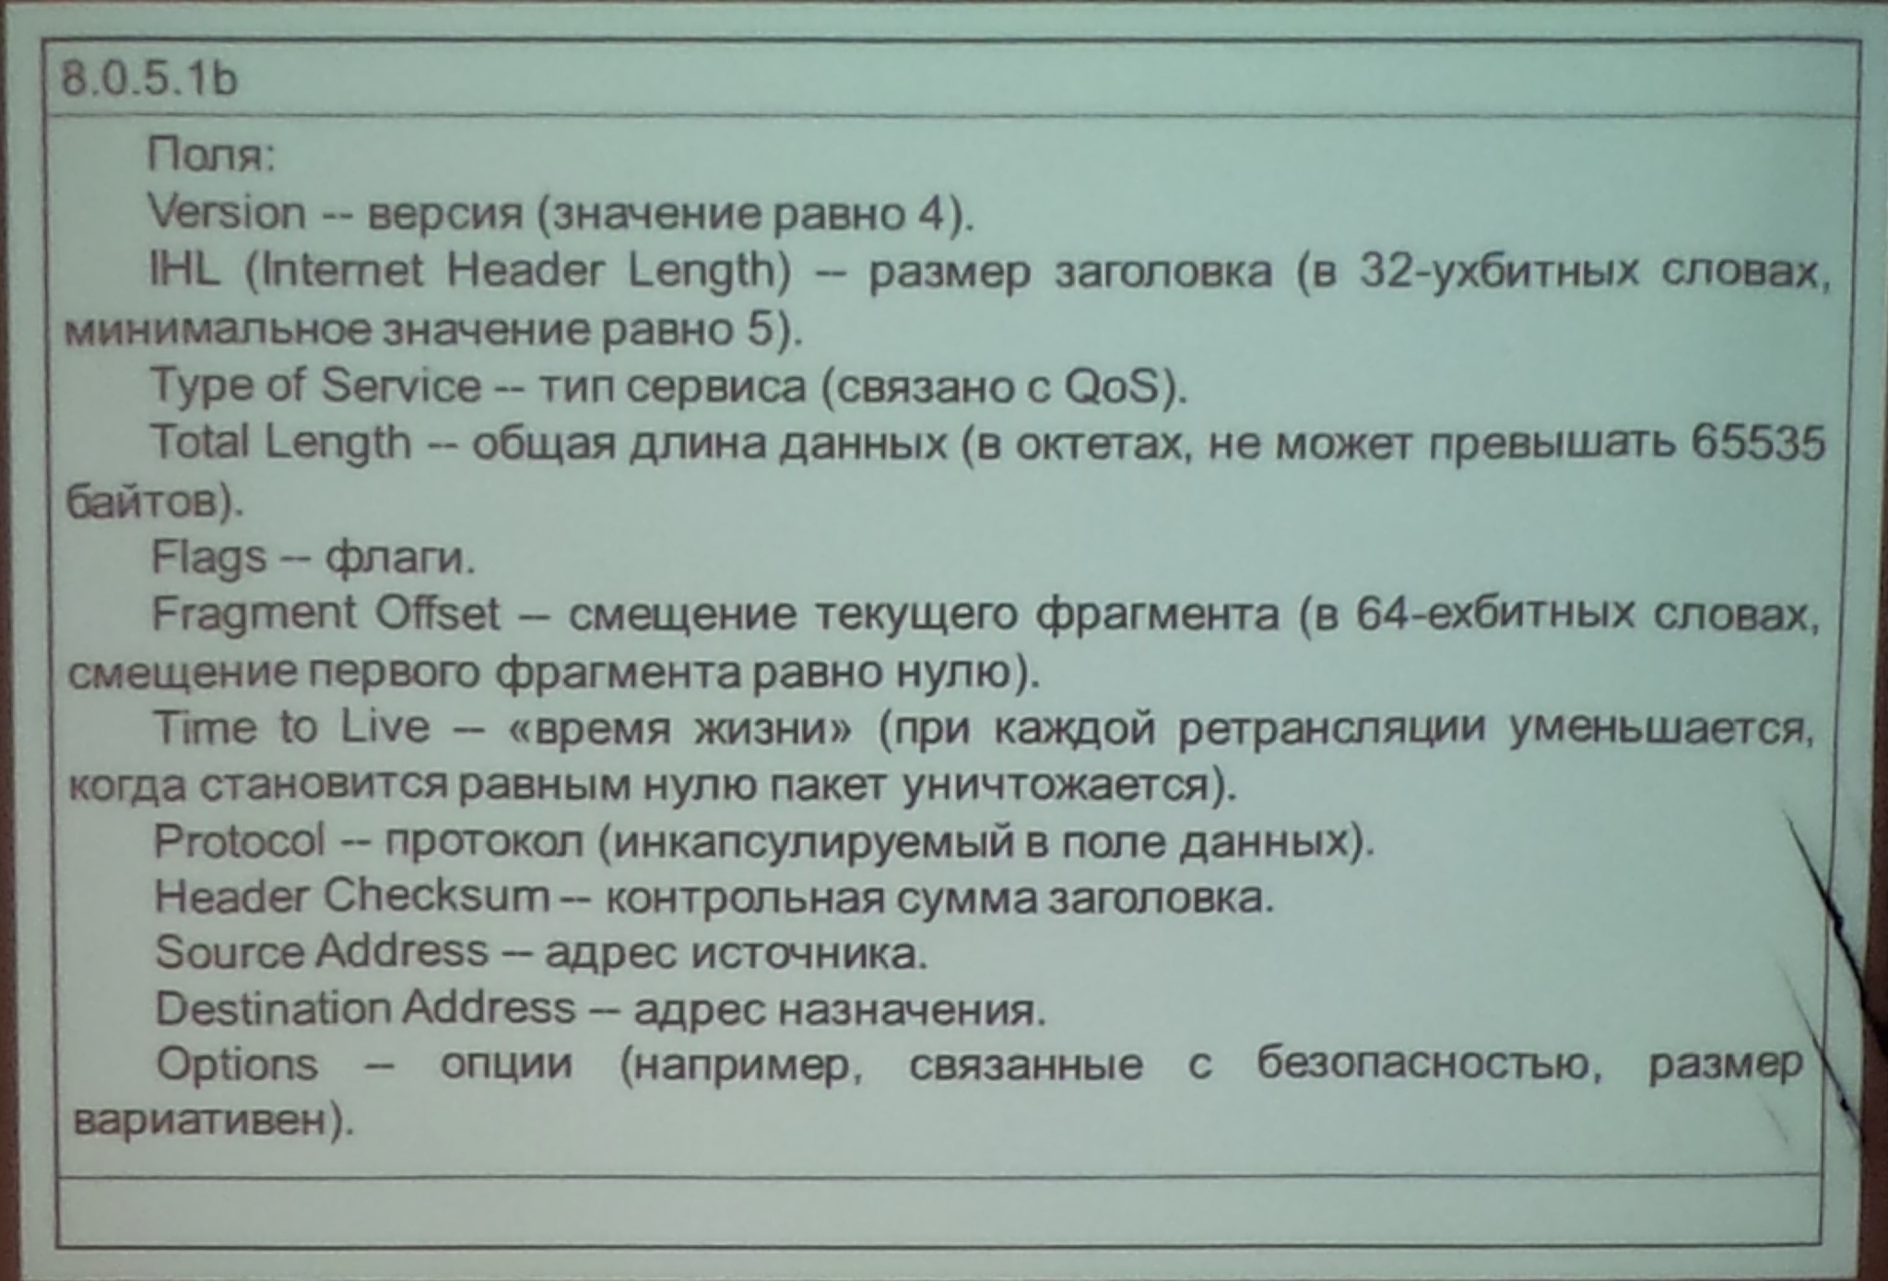  
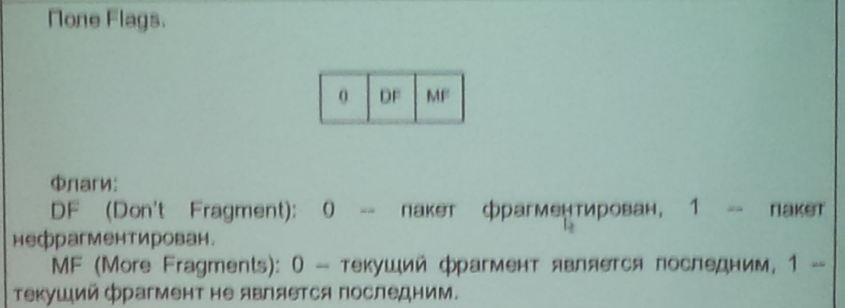

1. **Заголовок IPv6**

**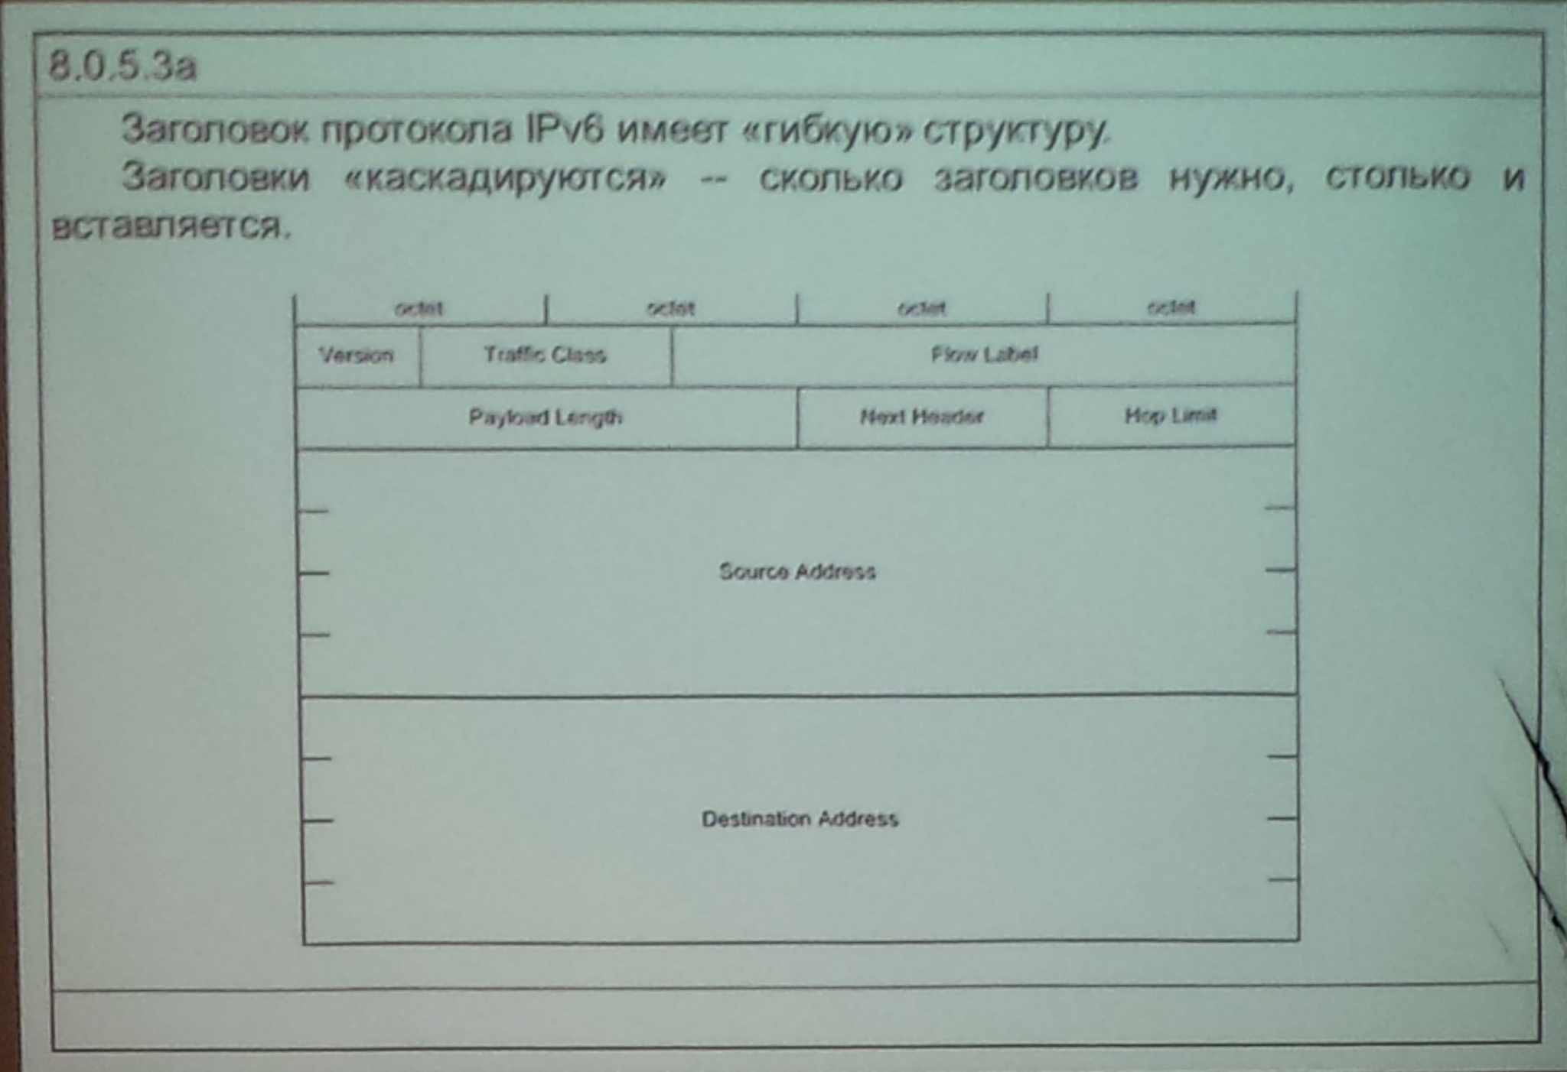***Version*: версия протокола; для IPv6 это значение равно 6 (значение в битах — 0110).

* *Traffic Class*: приоритет пакета (8 бит). Это поле состоит из двух значений. Старшие 6 бит используются [DSCP](https://ru.wikipedia.org/wiki/DSCP) для классификации пакетов.[[2]](https://ru.wikipedia.org/wiki/%D0%9F%D0%B0%D0%BA%D0%B5%D1%82_IPv6#cite_note-rfc2474-2)[[3]](https://ru.wikipedia.org/wiki/%D0%9F%D0%B0%D0%BA%D0%B5%D1%82_IPv6#cite_note-rfc3260-3) Оставшиеся два бита используются [ECN](https://ru.wikipedia.org/wiki/Explicit_Congestion_Notification) для контроля перегрузки.[[4]](https://ru.wikipedia.org/wiki/%D0%9F%D0%B0%D0%BA%D0%B5%D1%82_IPv6#cite_note-rfc3168-4)
* *Flow Label*: [метка потока](https://ru.wikipedia.org/wiki/IPv6#%D0%9C%D0%B5%D1%82%D0%BA%D0%B8_%D0%BF%D0%BE%D1%82%D0%BE%D0%BA%D0%BE%D0%B2).
* *Payload Length*: (16 бит) размер данных в октетах, не включая данный заголовок, но включая все расширенные заголовки.
* *Next Header*: задаёт тип расширенного заголовка ([англ.](https://ru.wikipedia.org/wiki/%D0%90%D0%BD%D0%B3%D0%BB%D0%B8%D0%B9%D1%81%D0%BA%D0%B8%D0%B9_%D1%8F%D0%B7%D1%8B%D0%BA) *IPv6 extension*), который идёт следующим. В последнем расширенном заголовке поле *Next Header* задаёт тип транспортного протокола ([TCP](https://ru.wikipedia.org/wiki/TCP), [UDP](https://ru.wikipedia.org/wiki/UDP) и т. д.)
* *Hop Limit*: аналог поля [*time to live*](https://ru.wikipedia.org/wiki/Time_to_live) в IPv4 (8 бит).
* *Source Address* и *Destination Address*: адрес отправителя и получателя соответственно; по 128 бит.

1. **Протокол ARP**

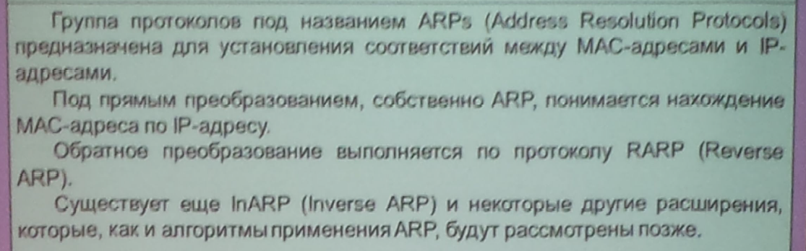

**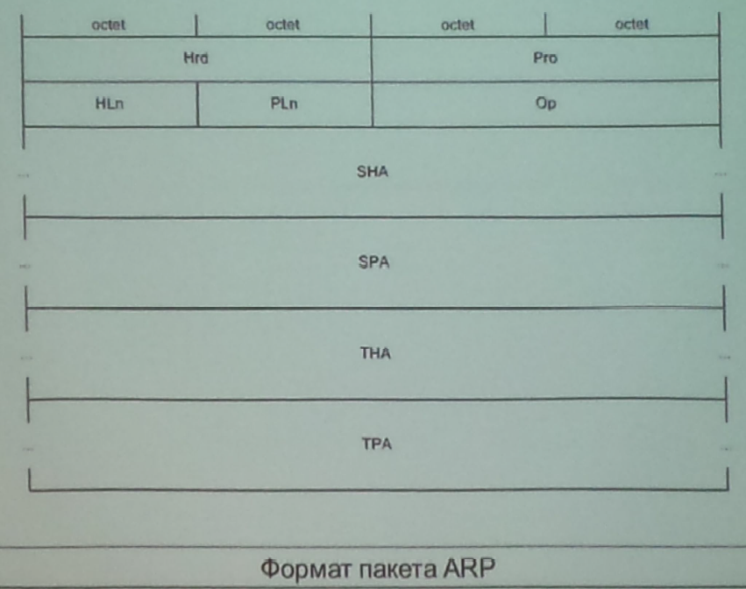  
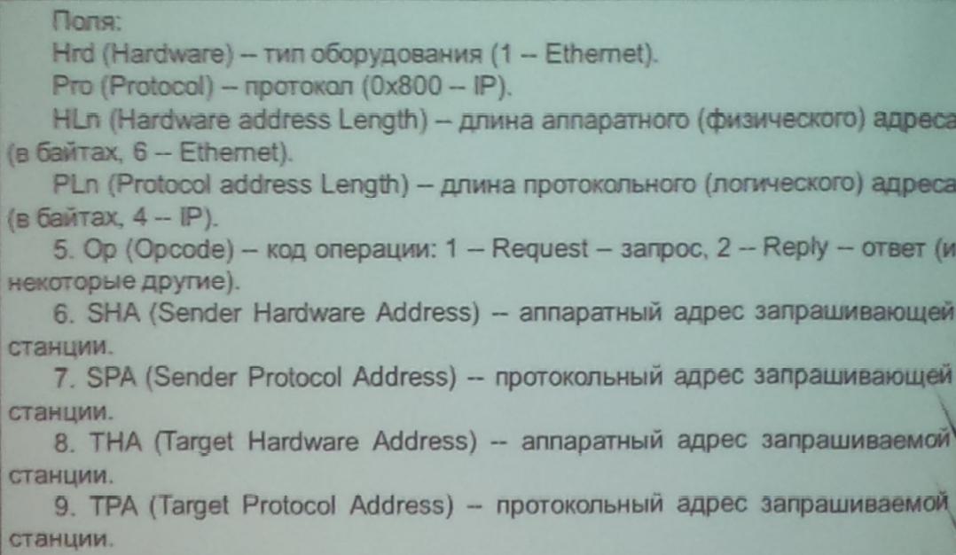**

1. **Структура системы DNS**

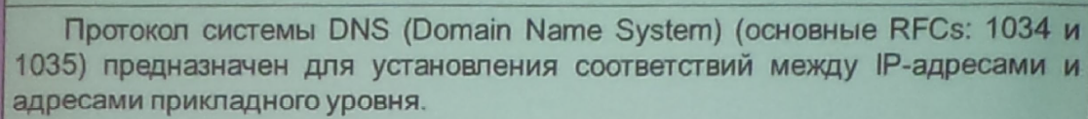

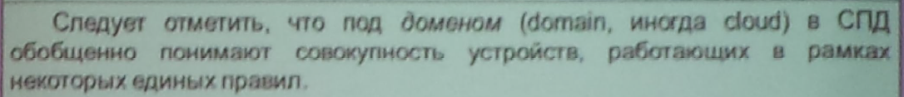

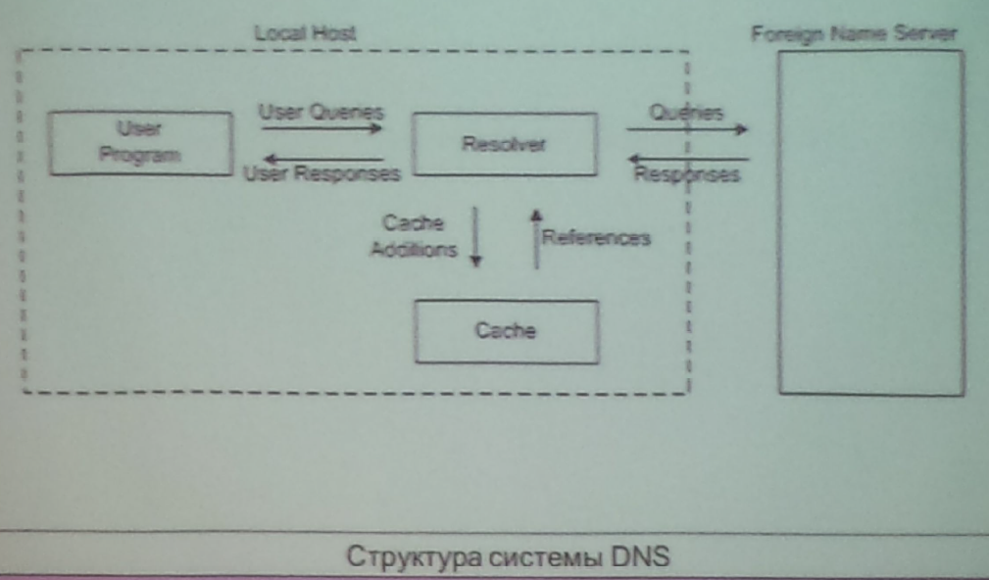

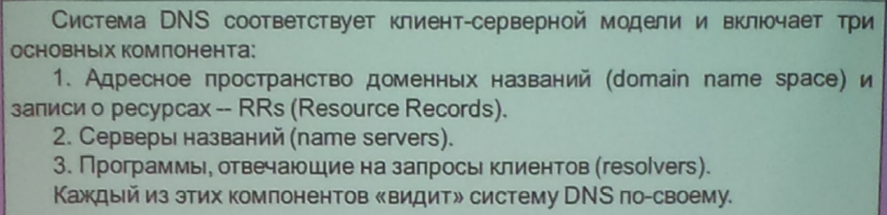

1. **Сообщения DNS**

DNS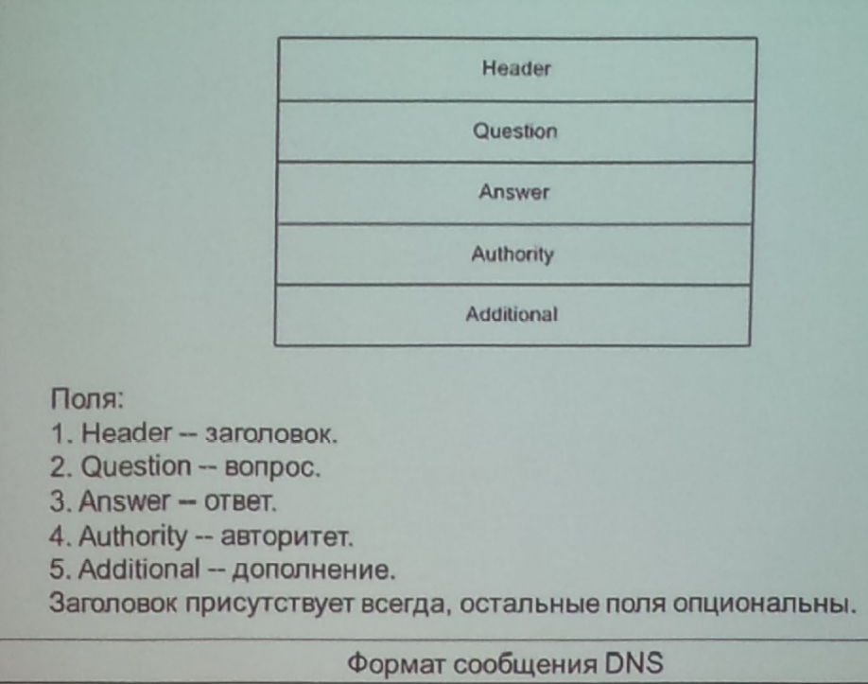

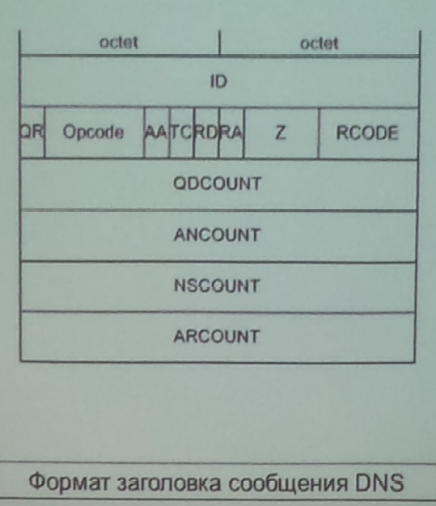

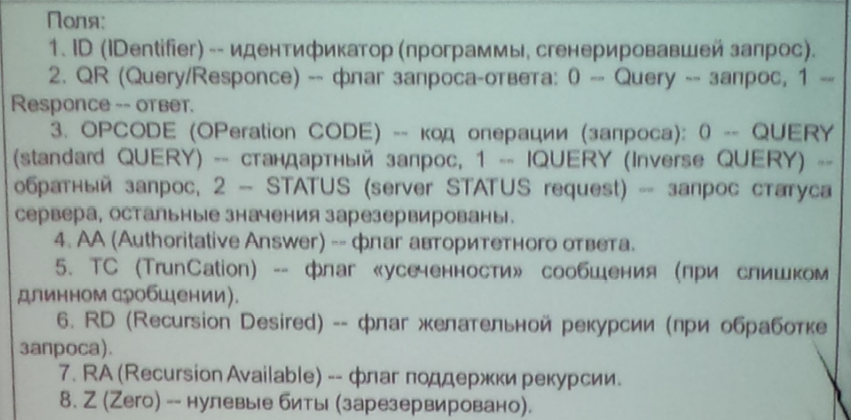

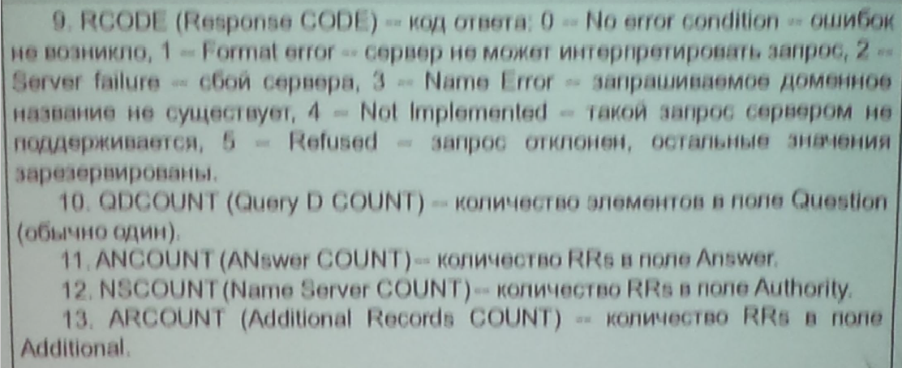

1. **Виртуальные соединения в сети передачи данных**

Одним из ключевых терминов транспортного уровня является термин соединение.

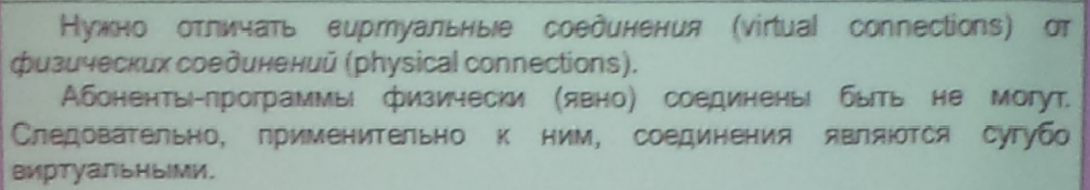

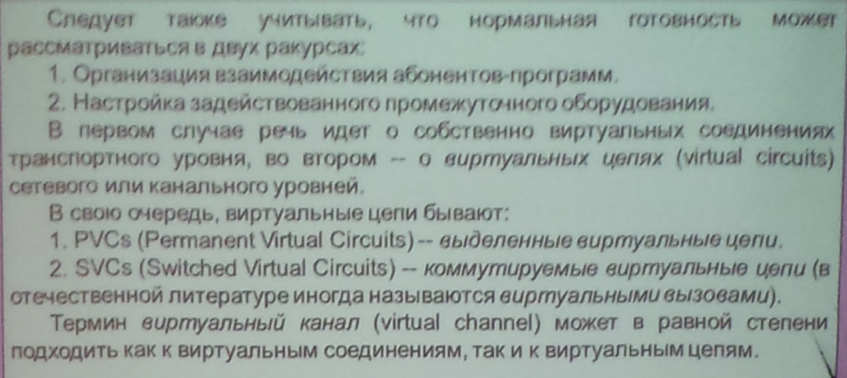В общем случае виртуальные соединения устанавливаются и закрываются коммутаторами по мере необходимости. При создании виртуальное соединение получает уникальный идентификатор в соответствии со своим типом. Достоинством виртуальных соединений является их гибкость — они легко добавляются, удаляются и изменяются, что очень трудно сделать с физическим каналом.

1. **Классификация оконных механизмов, используемых в сети передачи данных**

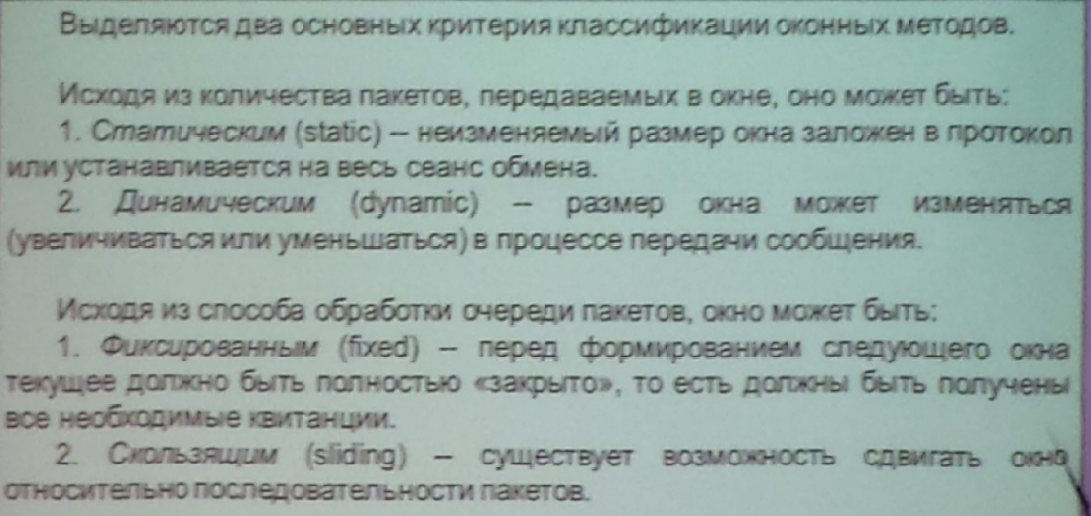  
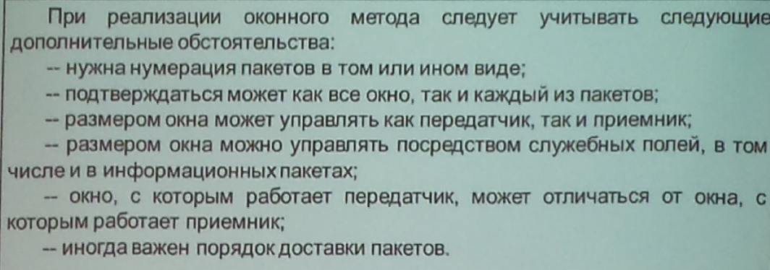

1. **Структура системы TCP**

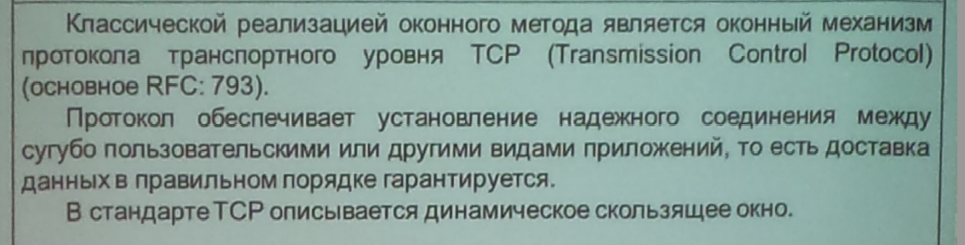  
ТСП - соответствует клиент-серверной модели

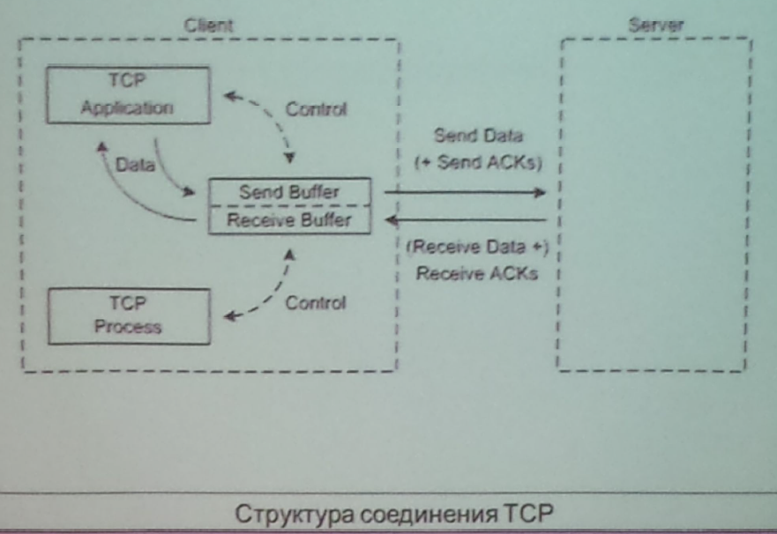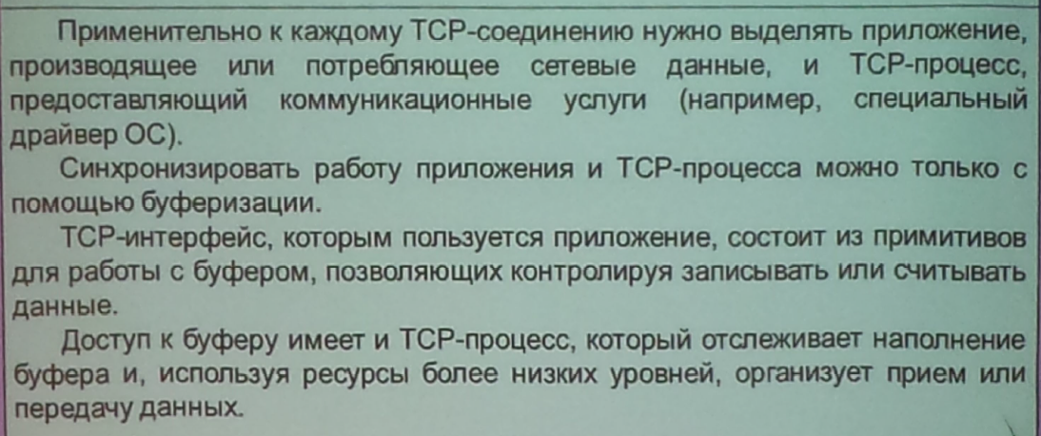

1. **Заголовок TCP**

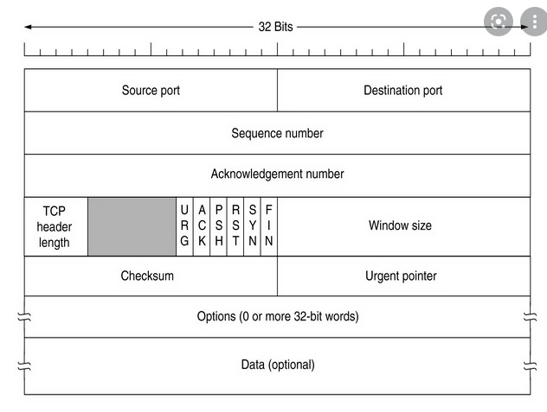  
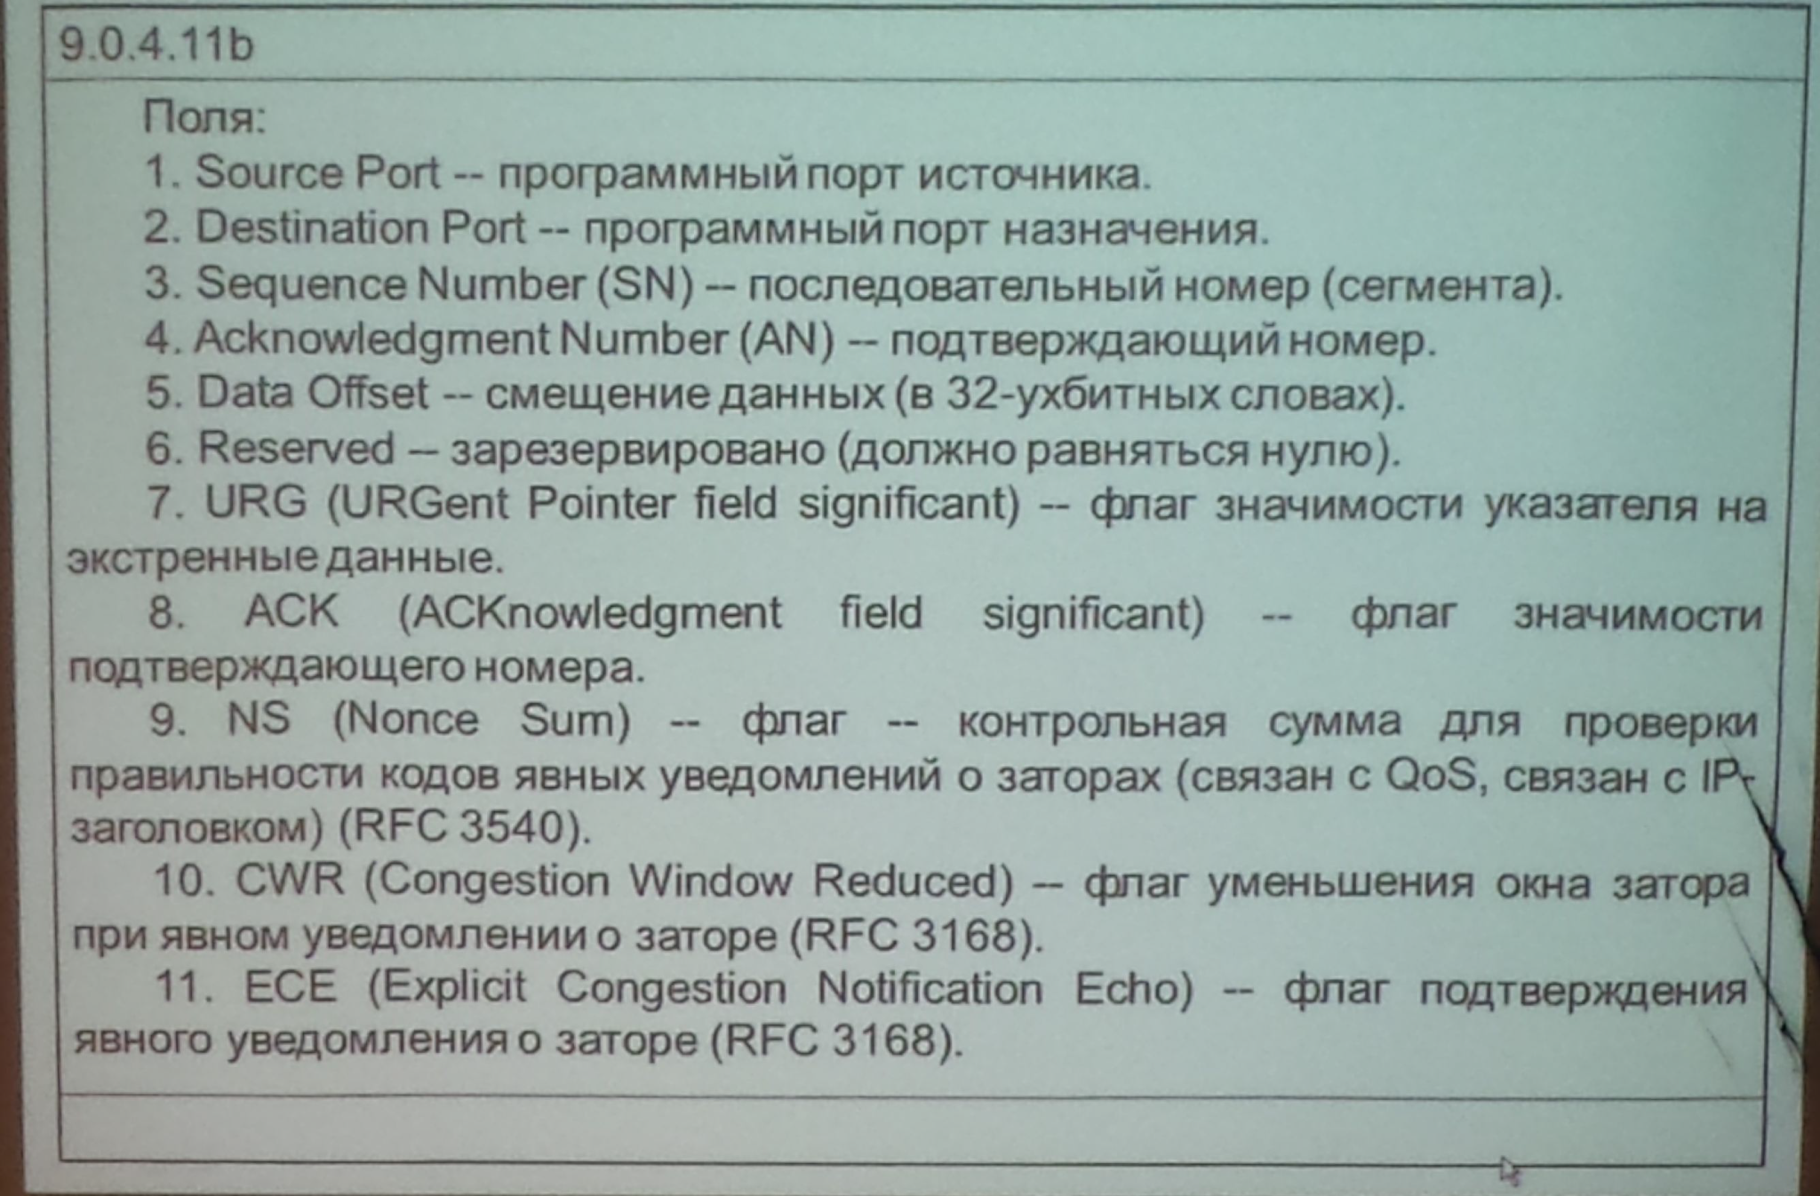

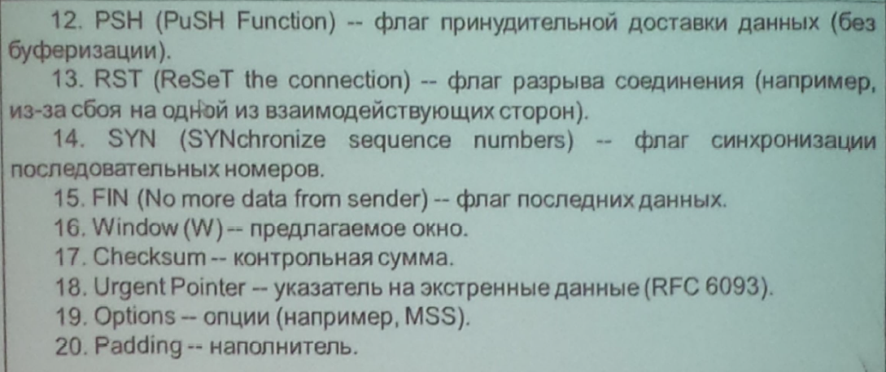

1. **Протокол TCP**

TCP — это сложный, требующий больших затрат времени протокол, что объясняется его механизмом установления соединения, но он берет на себя заботу о гарантированной доставке пакетов, избавляя нас от необходимости включать эту функциональную возможность в прикладной протокол. Если сообщение не отправлено корректно, мы получим сообщение об ошибке.

Протокол TCP требует, чтобы перед отправкой сообщения было открыто соединение. Серверное приложение должно выполнить так называемое пассивное открытие (passive open), чтобы создать соединение с известным номером порта, и, вместо того чтобы отправлять вызов в сеть, сервер переходит в ожидание поступления входящих запросов. Клиентское приложение должно выполнить активное открытие (active open), отправив серверному приложению синхронизирующий порядковый номер (SYN), идентифицирующий соединение. Клиентское приложение может использовать динамический номер порта в качестве локального порта.

Сервер должен отправить клиенту подтверждение (ACK) вместе с порядковым номером (SYN) сервера. В свою очередь клиент отвечает АСК, и соединение устанавливается.

После этого может начаться процесс отправки и получения сообщений. При получении сообщения в ответ всегда отправляется сообщение АСК. Если до получения АСК отправителем истекает тайм-аут, сообщение помещается в очередь на повторную передачу.

1. **Усовершенствования протокола TCP**

TCP - это сложный протокол. Однако, несмотря на то, что за эти годы были сделаны и предложены значительные усовершенствования, его основная работа не претерпела существенных изменений со времени его первой специализации RFC 675 в 1974 году и специализации v4 RFC 793, опубликованной в сентябре 1981 года.

Усовершенствования:

* TCP Cookie Transactions (TCPCT) - расширение, предложенное в декабре 2009 года для защиты серверов от атак типа "отказ в обслуживании". В отличие от SYN, TCPCT не конфликтует с другими расширениями TCP, такими как масштабирование окон.
* TCPCrypt - это расширение, предложенное в июле 2010 года для обеспечения кодировки на транспортном уровне непосредственно в самом TCP. Он предназначен для прозрачной работы и не требует какой-либо конфигурации.
* TCP Fast Open - это расширение для ускорения открытия последовательных соединений TCP между двумя оконечными устройствами.

В частности, хорошо известна проблема, вошедшая в историю под обобщенным названием «синдром глупого окна» («silly window syndrome»), в свое время «стопорившая» значительную часть пространства Internet. Синдром может возникать по разным причинам и проявляется в том, что текущее окно передачи не соответствует состоянию приемника, тем самым не позволяя его как следует «нагрузить» либо, наоборот, «разгрузить».

* Решение Нэгла (Nagle) позволяет побороть «синдром глупого окна» когда передающей стороне требуется часто отправлять небольшие сегменты с данными.
* Решение Кларка (Clark) позволяет побороть «синдром глупого окна» когда принимающей стороной часто анонсируется небольшое предлагаемое окно. Также стандартизированы четыре дополнения
* Ван Якобсона (Van Jacobson), призванные бороться с перегрузками в СПД (последнее RFC -- RFC 5681)

1. **Протокол UDP и заголовок UDP**

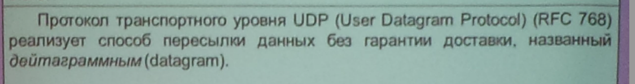

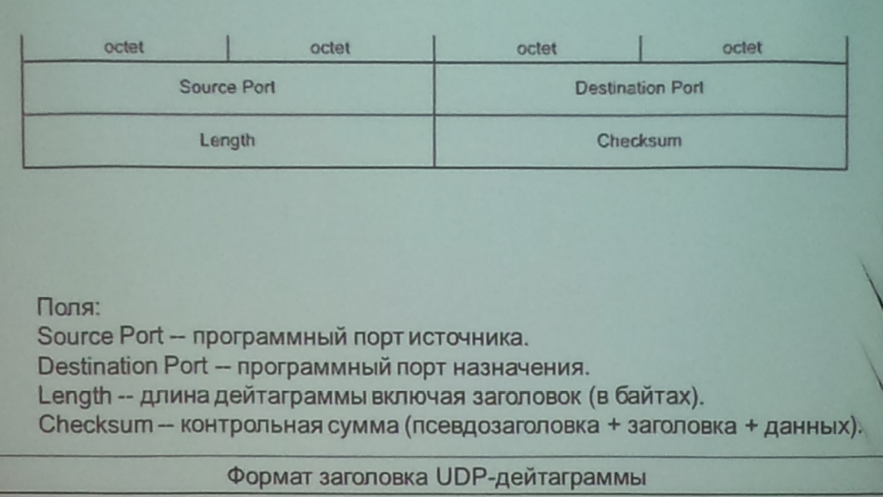

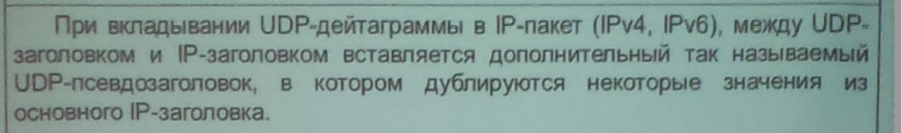

1. **Классификация и характеристики сред передачи данных**

Среда передачи – это физическая среда, по которой возможно распространение информационных сигналов в виде электрических, световых и т.п. импульсов. В настоящее время выделяют два основных типа физических соединений: соединения с помощью кабеля и беспроводные соединения.

Технические характеристики среды передачи влияют на такие потребительские параметры сетей как максимальное расстояние передачи данных и максимальная скорость передачи данных.

Кабельные системы

Кабель (cable), используемый для построения компьютерных сетей, представляет собой сложную конструкцию, состоящую, в общем случае, из проводников, изолирующих и экранирующих слоев. В современных сетях используются три типа кабеля:

* коаксиальный кабель (coaxial cable);
* "витая пара" (twisted pair);
* оптоволоконный кабель (fiber optic).

Каждый тип кабеля отличается от других внутренним устройством и обладает целым набором технических характеристик, влияющих на основные потребительские параметры сетей:

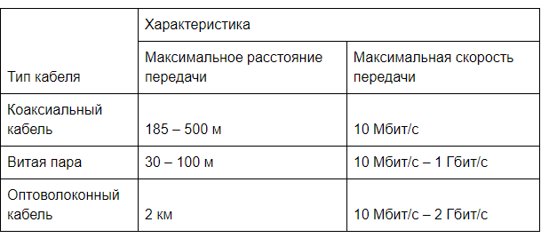

1. **Среды передачи данных на основе коаксиальных кабелей**

Типичными и наиболее распространенными представителями искусственной среды передачи данных являются кабели.

Коаксиальный кабель используется в телевидении.. Широкополосная сеть и кабельное телевидение используют важное достоинство коаксиального кабеля - его способность передавать в один и тот же момент множество сигналов. Каждый такой сигнал называется каналом. Все каналы организуются на разных частотах, поэтому они не мешают друг другу.

Коаксиальный кабель обладает широкой полосой пропускания; это означает, что в ней можно организовать передачу трафика на высоких скоростях. Он также устойчив к электромагнитным помехам (по сравнению с витой парой) и способен передавать сигналы на большое расстояние. Кроме того, с технологией передачи сигналов по коаксиальному кабелю хорошо освоились многие поставщики и инсталляторы как кабельных систем, так и различных сетей передачи данных.

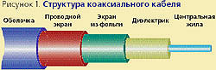

1. **Среды передачи данных на основе витых пар**

Типичными и наиболее распространенными представителями искусственной среды передачи данных являются кабели.

Витая пара - кабель, в котором изолированная пара проводников скручена с небольшим числом витков на единицу длины..

По сравнению с волоконно-оптическими и коаксиальными кабелями, использование витой пары обладает рядом существенных преимуществ:

* тонкий
* гибкий
* простота установки
* недорогой

И вследствие этого, витая пара является идеальным средством передачи данных для офисов или рабочих групп, где нет электромагнитных помех.

Однако, витая пара обладает следующими недостатками:

* сильное воздействие внешних электромагнитных наводок
* возможность утечки информации
* сильное затухание сигналов
* проводники витой пары подвержены поверхностному эффекту (при высокой частоте тока, электрический ток вытесняется из центра проводника, что приводит к уменьшению полезной площади проводника и дополнительному ослаблению сигнала.)

1. **Среды передачи данных на основе оптоволоконных кабелей**

Типичными и наиболее распространенными представителями искусственной среды передачи данных являются кабели.

Такой кабель имеет огромную ширину полосы пропускания и может пересылать голосовые сигналы, видеосигналы и сигналы данных на очень большие расстояния. В связи с тем, что волоконно-оптический кабель для передачи данных использует световые импульсы, а не электричество, он оказывается невосприимчивым к электромагнитным помехам. Отличительной особенностью волоконно-оптического кабеля является также то, что он обеспечивает более высокую безопасность информации, чем медный кабель. Это связано с тем, что нарушитель не может подслушивать сигналы, а должен физически подключиться к линии связи. Для того чтобы добраться до информации, передаваемой по такому кабелю, должно быть подсоединено соответствующее устройство, а это, в свою очередь, приведет к уменьшению интенсивности светового излучения.

К недостаткам волоконно-оптического кабеля следует отнести:

* высокую стоимость
* меньшее число возможных перекоммутаций (по сравнению с электрическими кабелями, так как во время перекоммутаций появляются микротрещины в месте коммутации, что ведет к ухудшению качества оптоволокна.)

1. **Физический уровень Ethernet**

Физический уровень Ethernet - это функция физического уровня семейства Ethernet стандартов компьютерных сетей . Физический уровень определяет электрические или оптические свойства физического соединения между устройством и сетью или между сетевыми устройствами. Он дополняется уровнем MAC и уровнем логических каналов.

Физический уровень Ethernet включает в себя:

* несколько интерфейсов физических сред
* несколько порядков величины
* скорости от 1 Мбит / с до 400 Гбит / с
* Диапазон физических сред - от громоздкого коаксиального кабеля до витой пары и оптического волокна со стандартизованной дальностью действия до 40 км.

Как правило, программное обеспечение стека протоколов сети будет работать одинаково на всех физических уровнях.

Многие адаптеры Ethernet и порты коммутатора поддерживают несколько скоростей за счет использования автосогласования для установки скорости и дуплексного режима для наилучших значений, поддерживаемых обоими подключенными устройств.  
=======

Дуплексная система связи - это система точка-точка , состоящая из двух или более связанных сторон или устройств, которые могут связываться друг с другом в обоих направлениях.

Автосогласование - это механизм и процедура сигнализации, используемые Ethernet по витой паре , с помощью которой два подключенных устройства выбирают общие параметры передачи, такие как скорость, дуплексный режим и управление потоком.

1. **Структурированные кабельные системы и их модели**

*Структурированная кабельная система* (СКС) -- Structured Cabling System (SCS) здания либо сооружения -- это упорядоченная по тем или иным критериям совокупность телекоммуникационных и силовых кабелей, различного сетевого оборудования, а также соответствующих специализированных помещений.

Структурированная кабельная система представляет собой иерархическую кабельную систему здания или группы зданий, разделенную на структурные подсистемы.

Структурированная кабельная система состоит из:

* набора кабелей (медных и/или оптических);
* коммутационных панелей;
* соединительных шнуров;
* кабельных разъемов;
* модульных гнезд;
* информационных розеток (ИР)‏;
* вспомогательного оборудования.

Иерархическая сетевая модель Cisco хорошо «ложится» на модели СКС.

С точки зрения администрирования СКС выделяют два подхода:

* *Многоточечный* (*распределенный*).
* *Одноточечный* (*централизованный*).

Согласно стандарту TIA-606 выделяют четыре класса администрирования:

* Class 1 -- в пределах аппаратной.
* Class 2 -- в пределах здания.
* Class 3 -- в пределах кампуса.
* Class 4 -- за пределами кампуса.

1. **Питание и заземление в структурированных кабельных системах**

При проектировании СКС серьезное внимание должно должно быть уделено подключению к силовым сетям, а также организации защиты посредством заземления, зануления или других способов.

Заземление необходимо для:

* Предотвращения поражения электрическим током людей.
* Защиты кабельных трактов и сетевого оборудования как от выхода из строя, так и от помех.
* Обеспечения возможности прохождения сигналов применительно к некоторым видам сетевого оборудования.

Согласно стандарту TIA-607, в дополнение к *основному контуру заземления* (grounding electrode) здания либо сооружения, создают так называемый *телекоммуникационный контур заземления* или, по-другому, *контур рабочего заземления* (telecommunications grounding/bonding).

Рекомендации стандартов по заземлению экранов кабелей (касается и витых пар):

* В аппаратных и кроссовых экраны должны заземляться по возможности на телекоммуникационный контур.
* Экраны вертикальной подсистемы должны заземляться с обоих концов -- в аппаратных или кроссовых.
* Экраны горизонтальной подсистемы достаточно заземлять с одного конца -- по возможности в аппаратных или кроссовых.

Для защиты от электрических разрядов в атмосфере (особенно вертикальной подсистемы) применяют специальные устройства -- *грозоразрядники* (lightning gaps).

Питание сетевых устройств, с которыми непосредственно работает пользователь, может быть организовано по двум фактически альтернативным схемам. Критерием отнесения конкретного решения к одному из вариантов служит место установки источника.

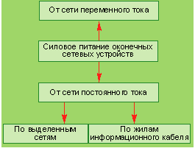

1. **Пожарная безопасность структурированных кабельных систем**

Структурированная кабельная система присутствует практически в любом офисном или производственном здании. Структурированные кабельные системы являются очень важными и необходимыми элементами для правильной организации рабочего процесса.

Требования противопожарной безопасности должны обязательно учитываться при проектировании СКС и монтаже структурированной кабельной системы.

Согласно американским стандартам NEC (National Electrical Code) предусмотрены четыре уровня сертификации пожарной безопасности кабельных систем (первый уровень -- высший):

* Plenum -- сюда относят кабели, которые можно без каких-либо ограничений прокладывать в так называемых plenum-полостях (существует приток воздуха, достаточный для постоянного горения).
* Riser -- сюда относят кабели, которые можно прокладывать в кабельных шахтах (например, вертикальных стояках зданий).
* General purpose -- сюда относят кабели, которые можно без дополнительной защиты прокладывать везде, кроме plenum-полостей и кабельных шахт.
* Residential (limited use) -- сюда относят кабели, на прокладку которых наложены специфические ограничения (например, только для жилых помещений).

В состав маркировки кабелей часто вводят буквенные обозначения материалов оболочек. Примеры:

* PVC (PolyVinyl Chloride) -- ПВХ (поливинил хлорид).
* PE (PolyEthylene) -- полиэтилен.
* FR (Flame Retardant) -- огнестойкий.
* LS (Low Smoke) -- низкое выделение дыма при горении.
* NC (Non Corrosive) -- не подвержен коррозии.
* UVR (Ultra Violet Resistant) -- не подвержен влиянию ультрафиолетового излучения.

1. **Технология PoE**

Передача электроэнергии через Ethernet (*Power over Ethernet* (PoE)) — технология, позволяющая передавать удалённому устройству электрическую энергию вместе с данными через стандартную витую пару в сети Ethernet.

В качестве питающих устройств могут выступать:

* коммутаторы
* маршрутизаторы
* и другое сетевое оборудование

В качестве клиентских устройств могут использоваться:

* проводные телефоны
* видеокамеры
* точка доступа
* различные датчики и другое периферийное оборудование

Стандарты PoE:

* Первое поколение PoE (стандарт IEEE 802.3af) обеспечивает питание до 15,4 Вт постоянного тока для каждого подключенного устройства.
* Второе поколение стандарт IEEE 802.3at, также называемое PoE+ может выдавать мощность до 30 Вт для каждого устройства. Данный стандарт используется для питания более «прожорливых» потребителей, например, камер видеонаблюдения Pan-Tilt-Zoom (PTZ) и беспроводных точек доступа 11n.
* Третье поколение описано стандартом IEEE 802.3bt. Устройства, третьего поколения PoE позволяют обеспечить электропитание мощностью до 51 Вт по одному кабелю

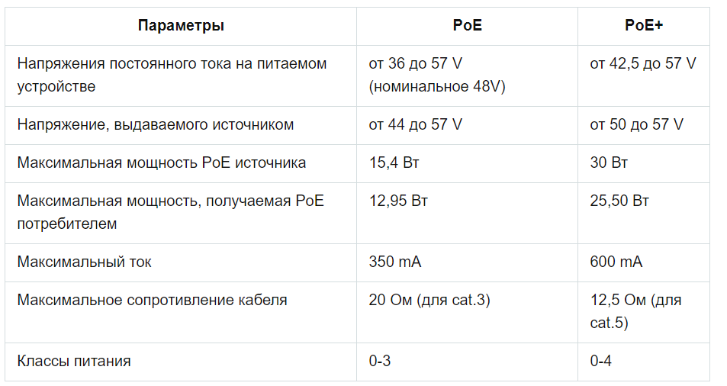

Недостатки PoE:

### Более высокая стоимость устройств

### Падение мощности

Преимущества PoE:

* Совместимость.
* Возможность подключения в сети устройств, находящихся в труднодоступных местах, и упрощение их обслуживания
* Экономия ресурсов (прокладка кабелей)
* Управление. PoE позволяет удаленно управлять PD (Powered device - запитывается устройство) по питанию, а также наблюдать за их состоянием
* Простота развертывания. Запитывающее устройство необходимо подключать только к PoE PSE (Power Sourcing Equipment - питающее устройство)
* Гибкость. Систему можно расширить в любой момент, не ограничиваясь существующими источниками питания, к тому же к PoE портам можно подключить оборудование, не поддерживающее технологию PoE

**ПРАКТИЧЕСКИЕ ВОПРОСЫ**

1. **Инкапсуляция, туннелирование и фрагментация в компьютерных сетях (примеры) (?)**

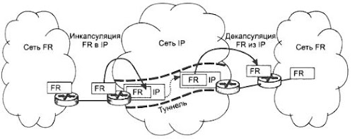

1. **Алгоритмы бит-стаффинга и байт-стаффинга (схемы и алгоритмы) +**



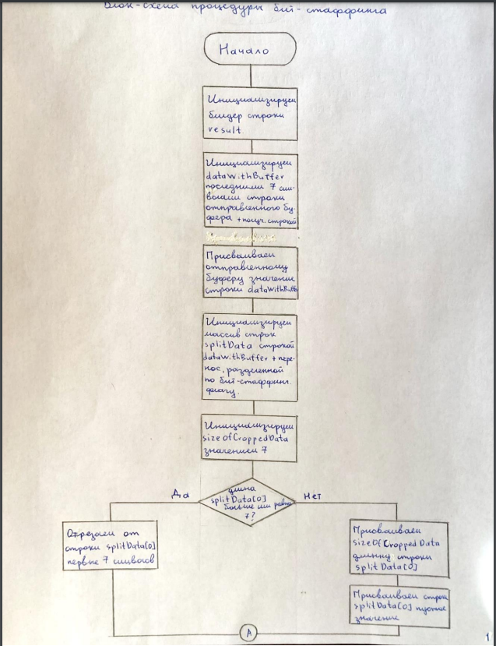

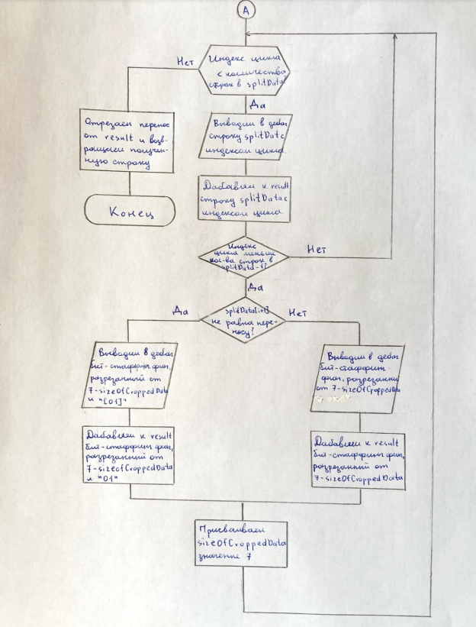

**байт-ст**



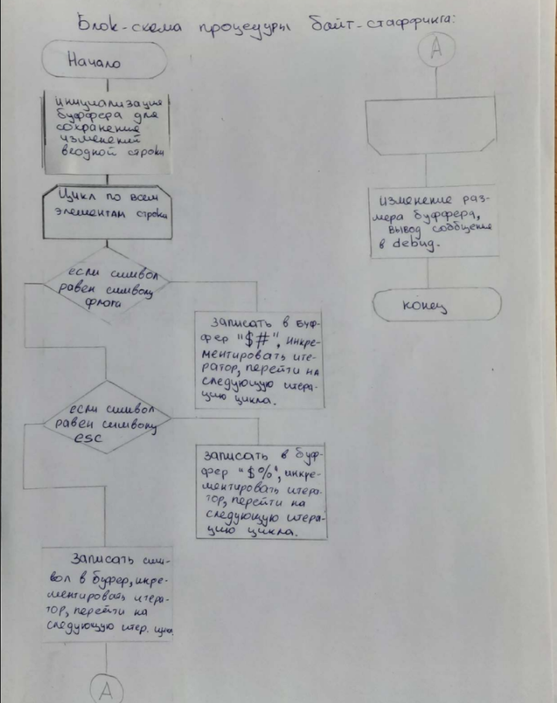

**Пример байт ст**

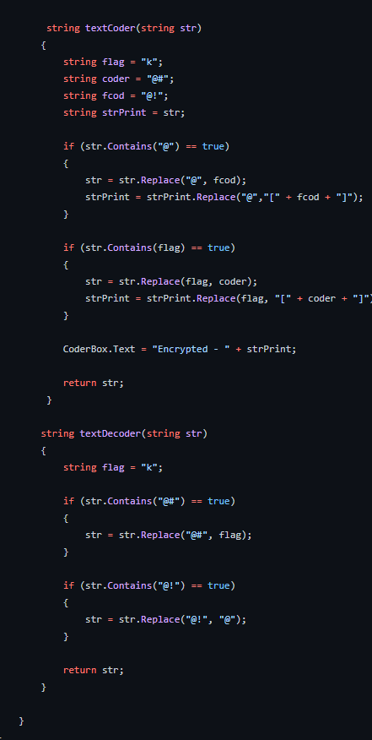

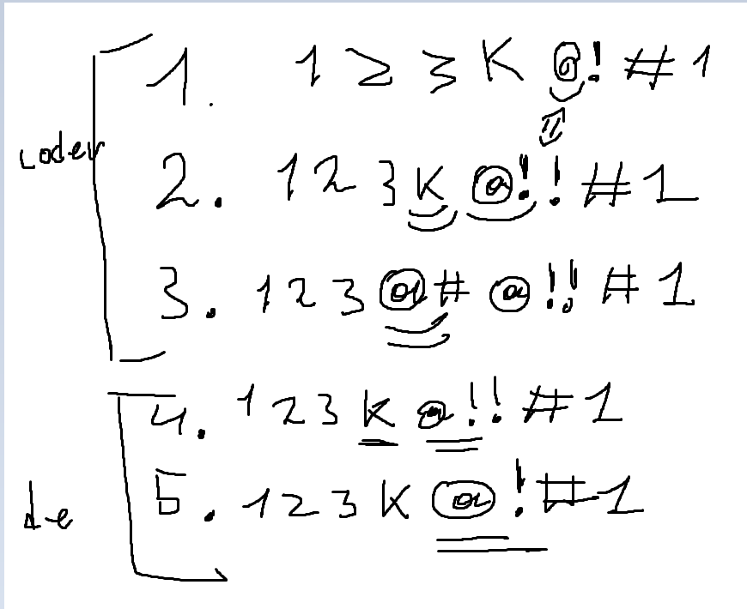

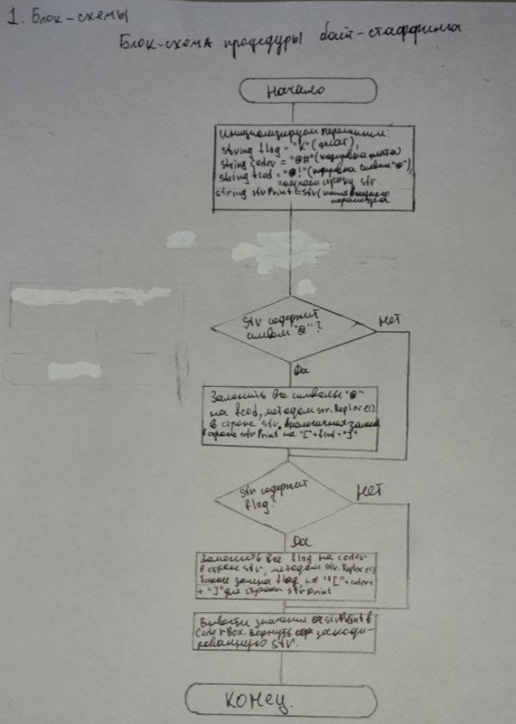

1. **Линейные коды (кодирование) +**

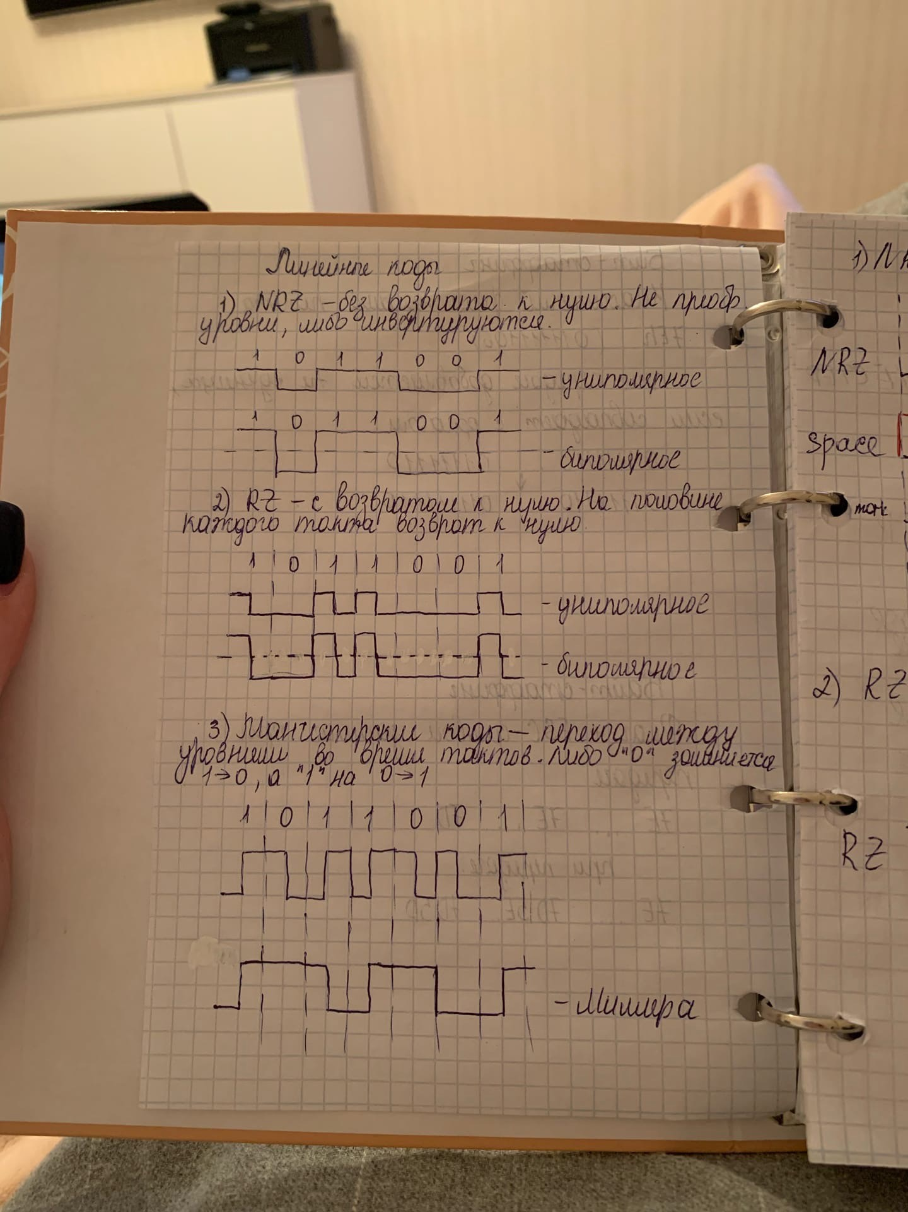

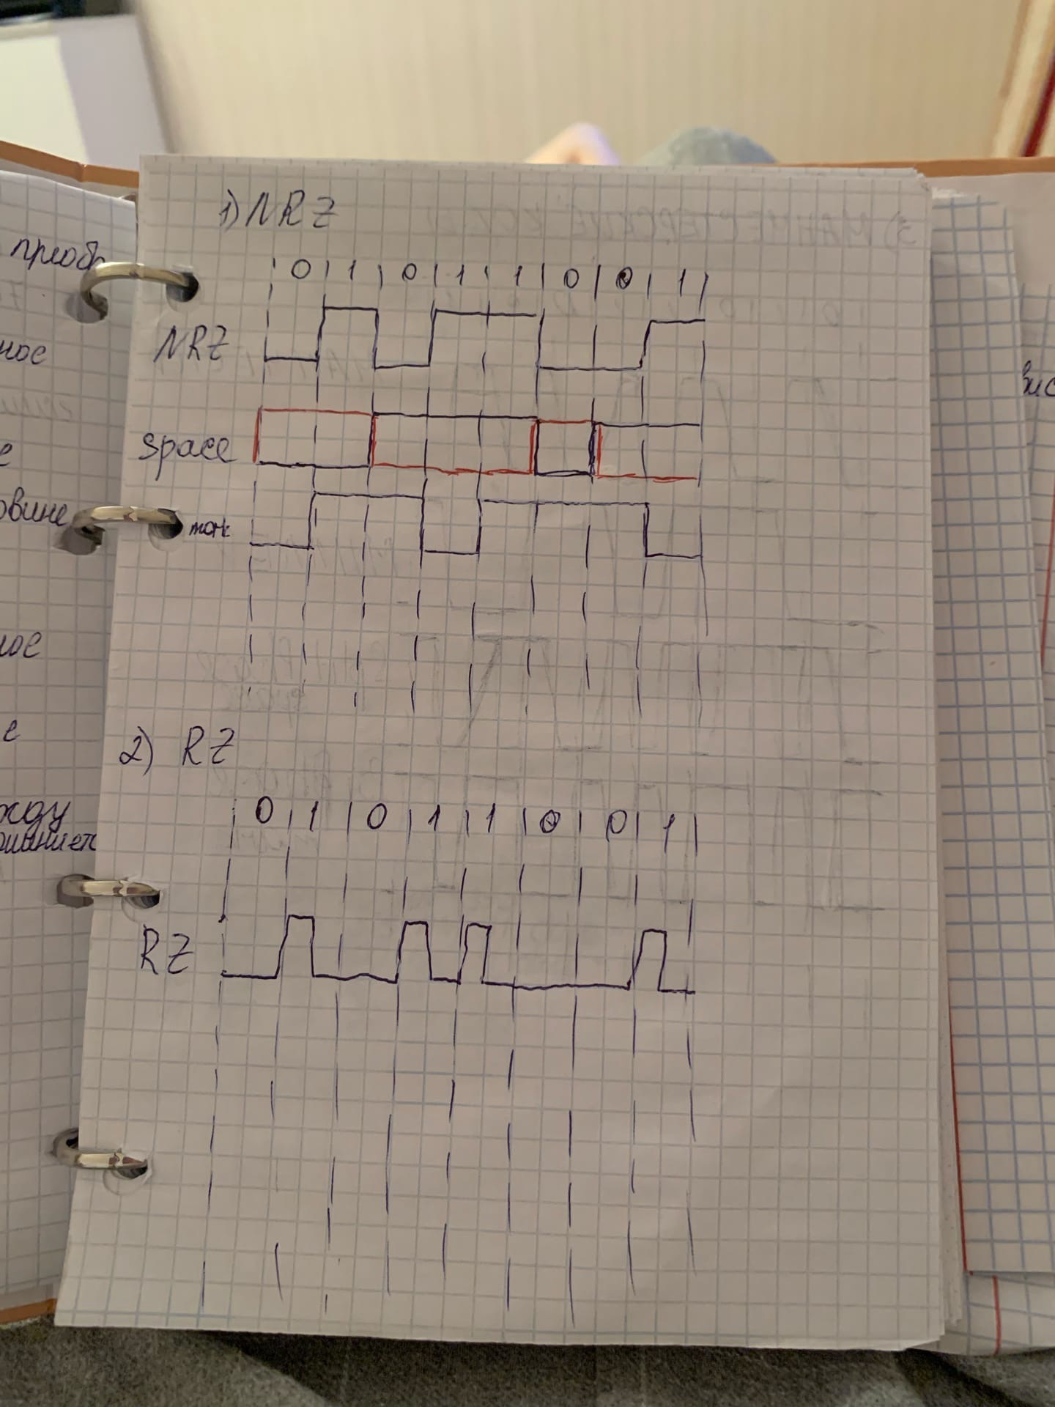

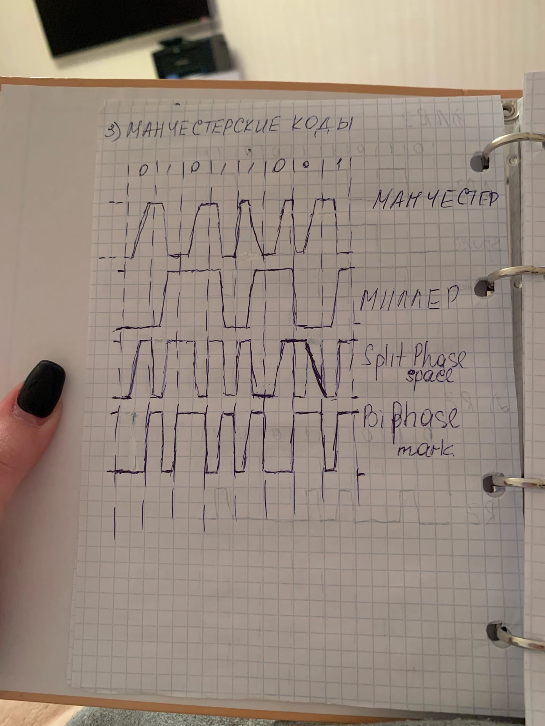

**MLT-3**

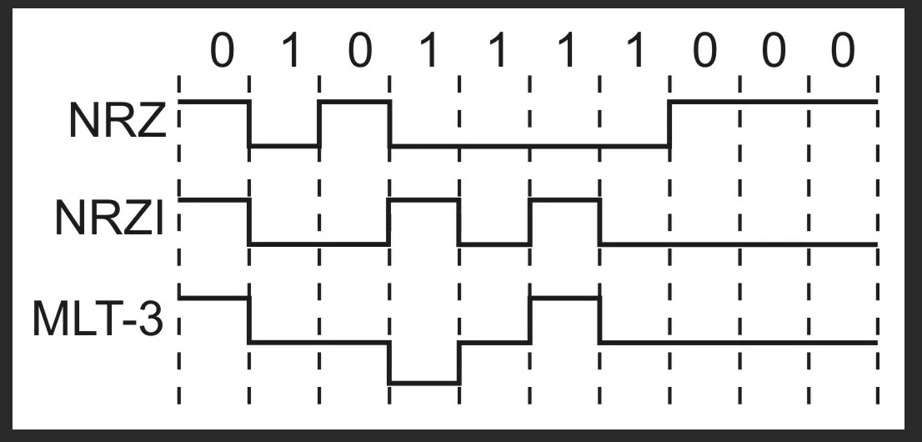

1. **Помехоустойчивые коды (расчеты) +**

**Хэмминг**

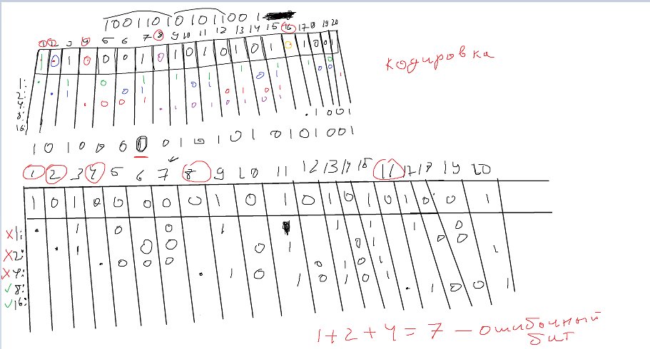

**Циклический**

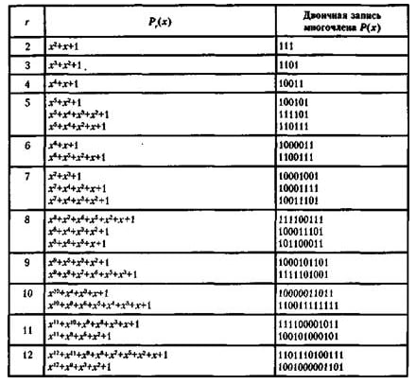

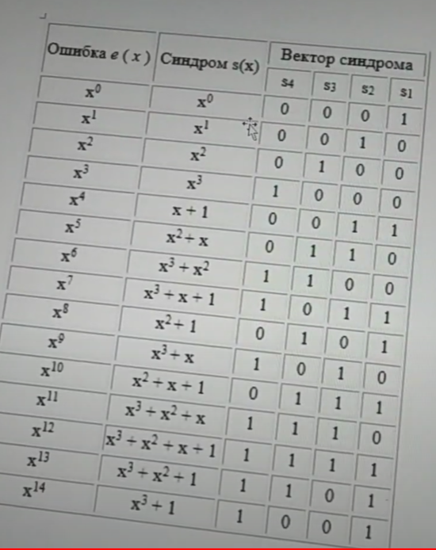

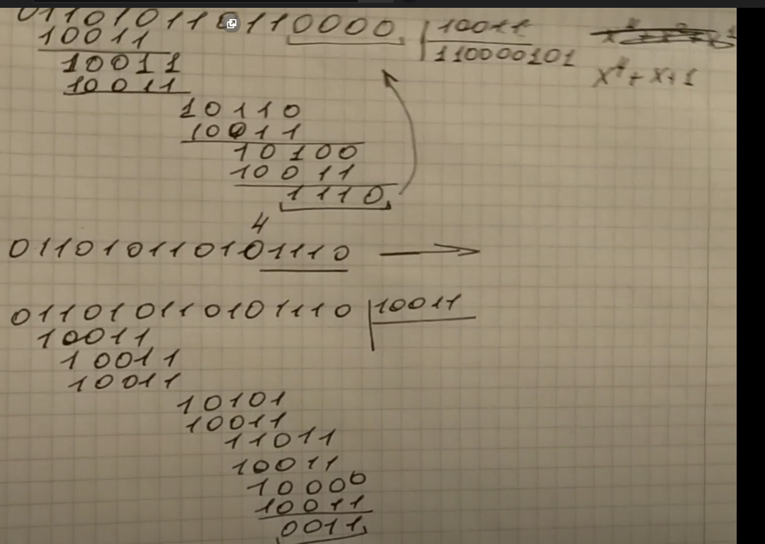

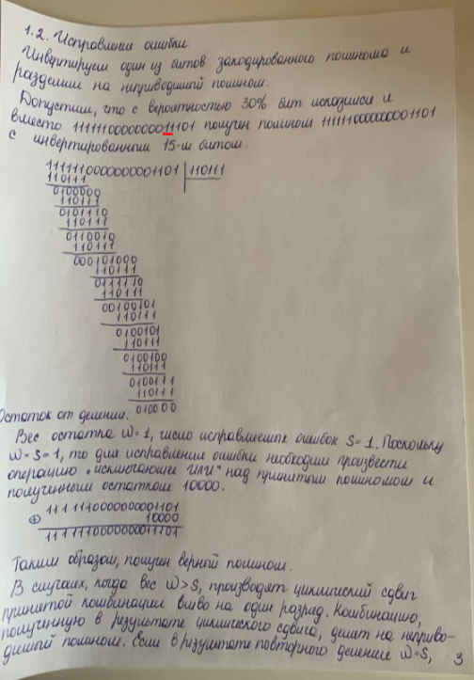

1. **Код Хэмминга и циклический код (кодирование)**

**Циклический код**



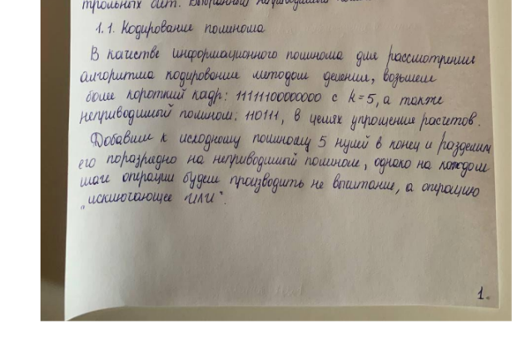

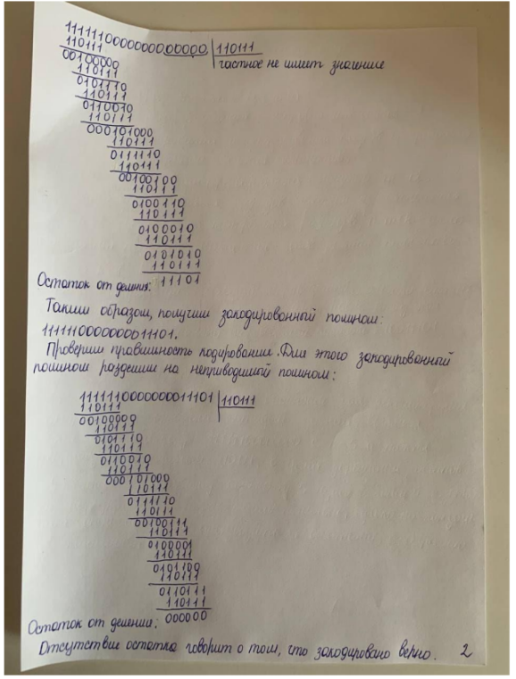

**Хэмминг кодирование (1)**

**6. Поля Галуа (математические операции)**

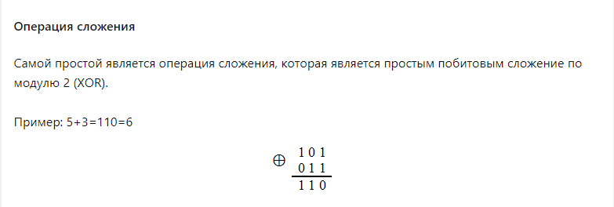

**7. Адресация в компьютерных сетях (примеры)**

**8. TCP (диаграммы взаимодействия с детализацией до SYN, ACK, FIN, SN, AN, W и Data)**

**Fast R  
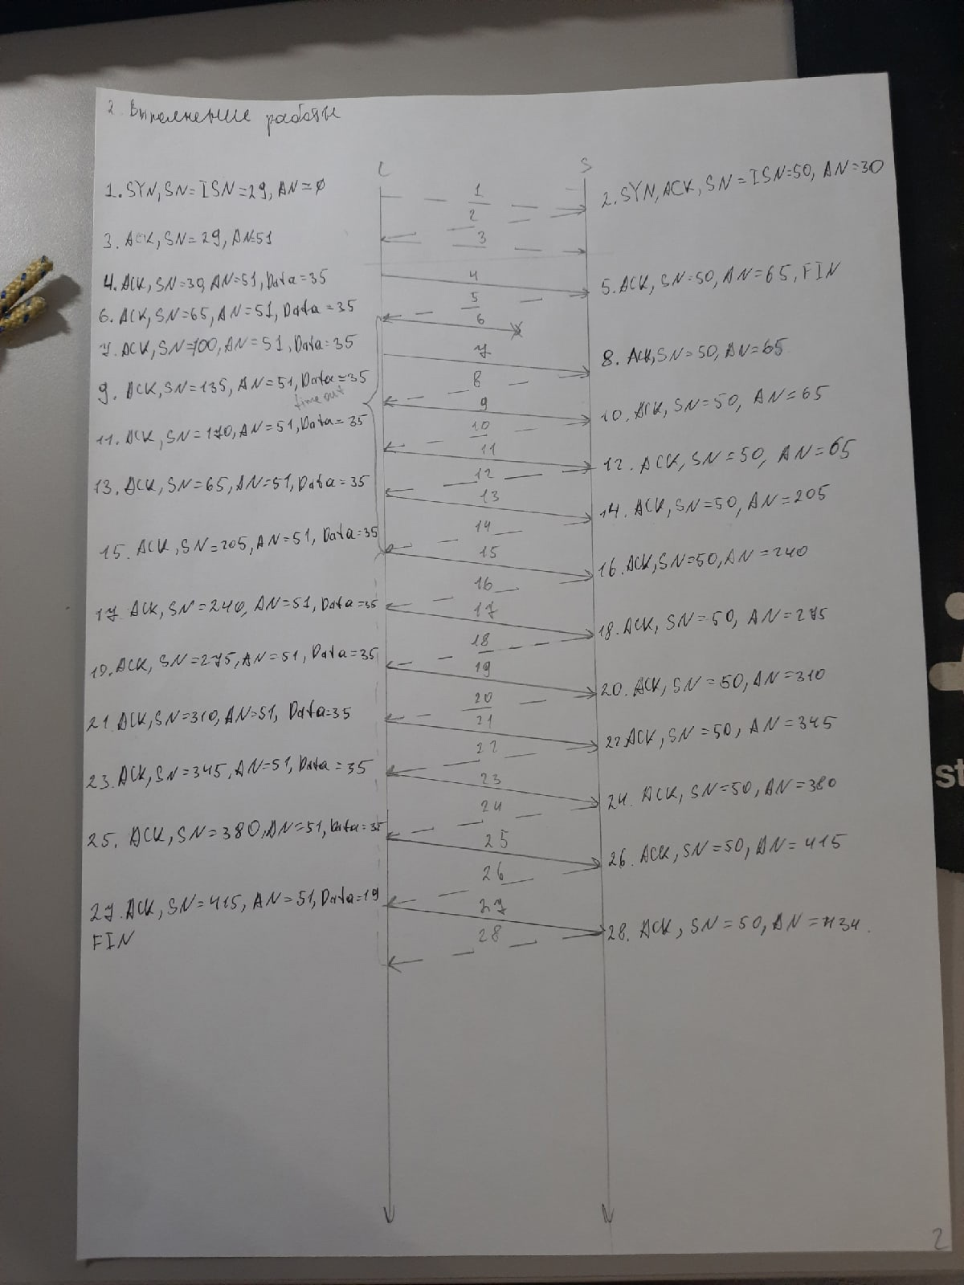**

**Потеря сегмента**

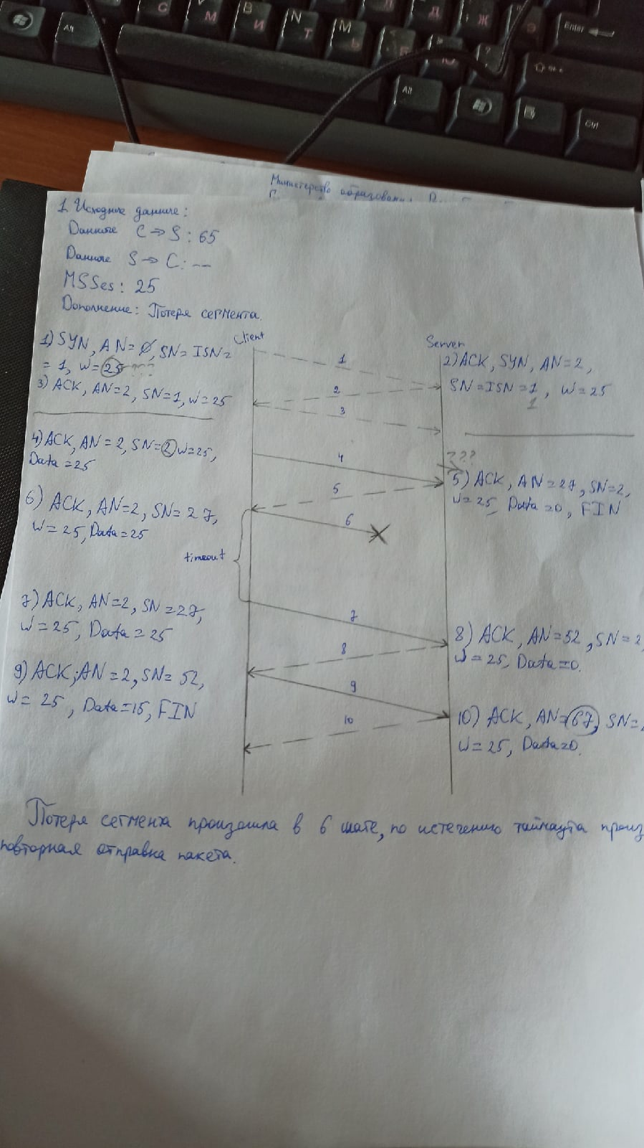

**Пауза при пересылке   
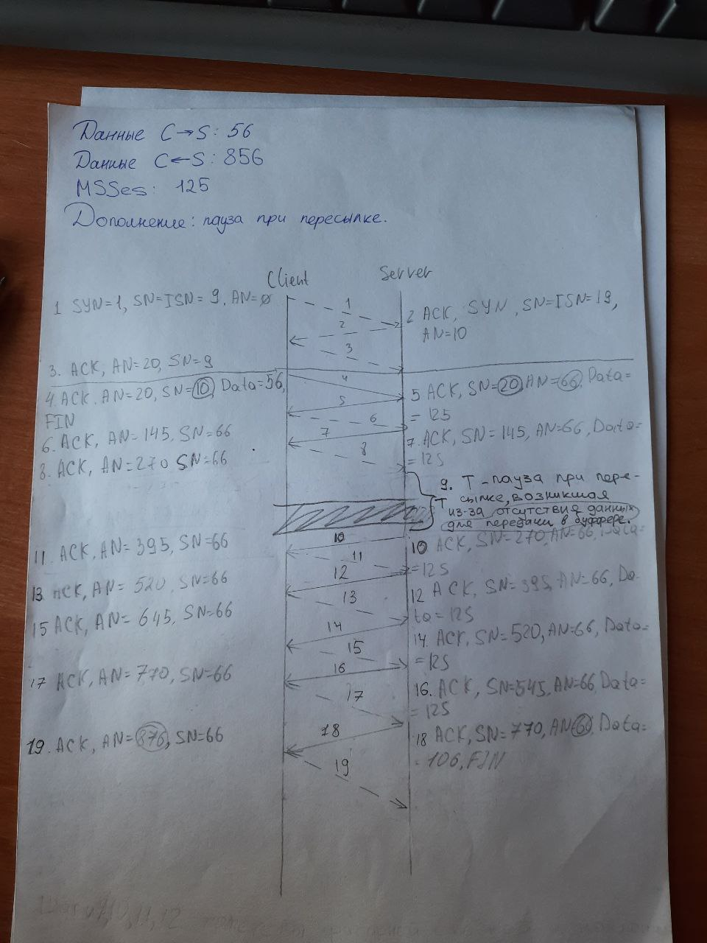**

**Slow Start** 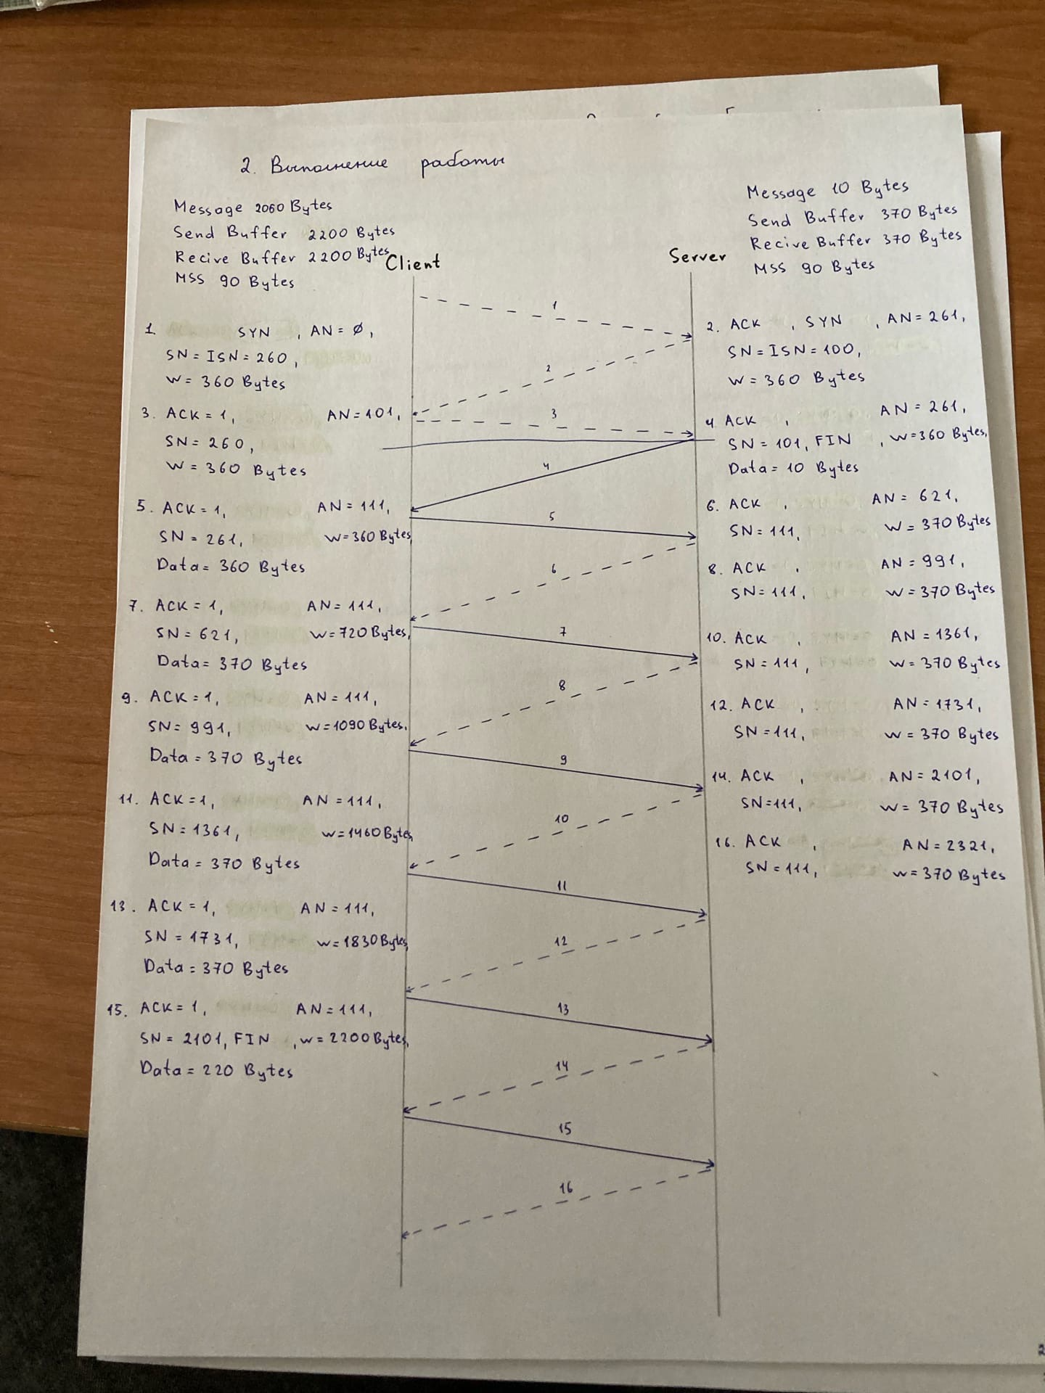

**>1 сегмента**

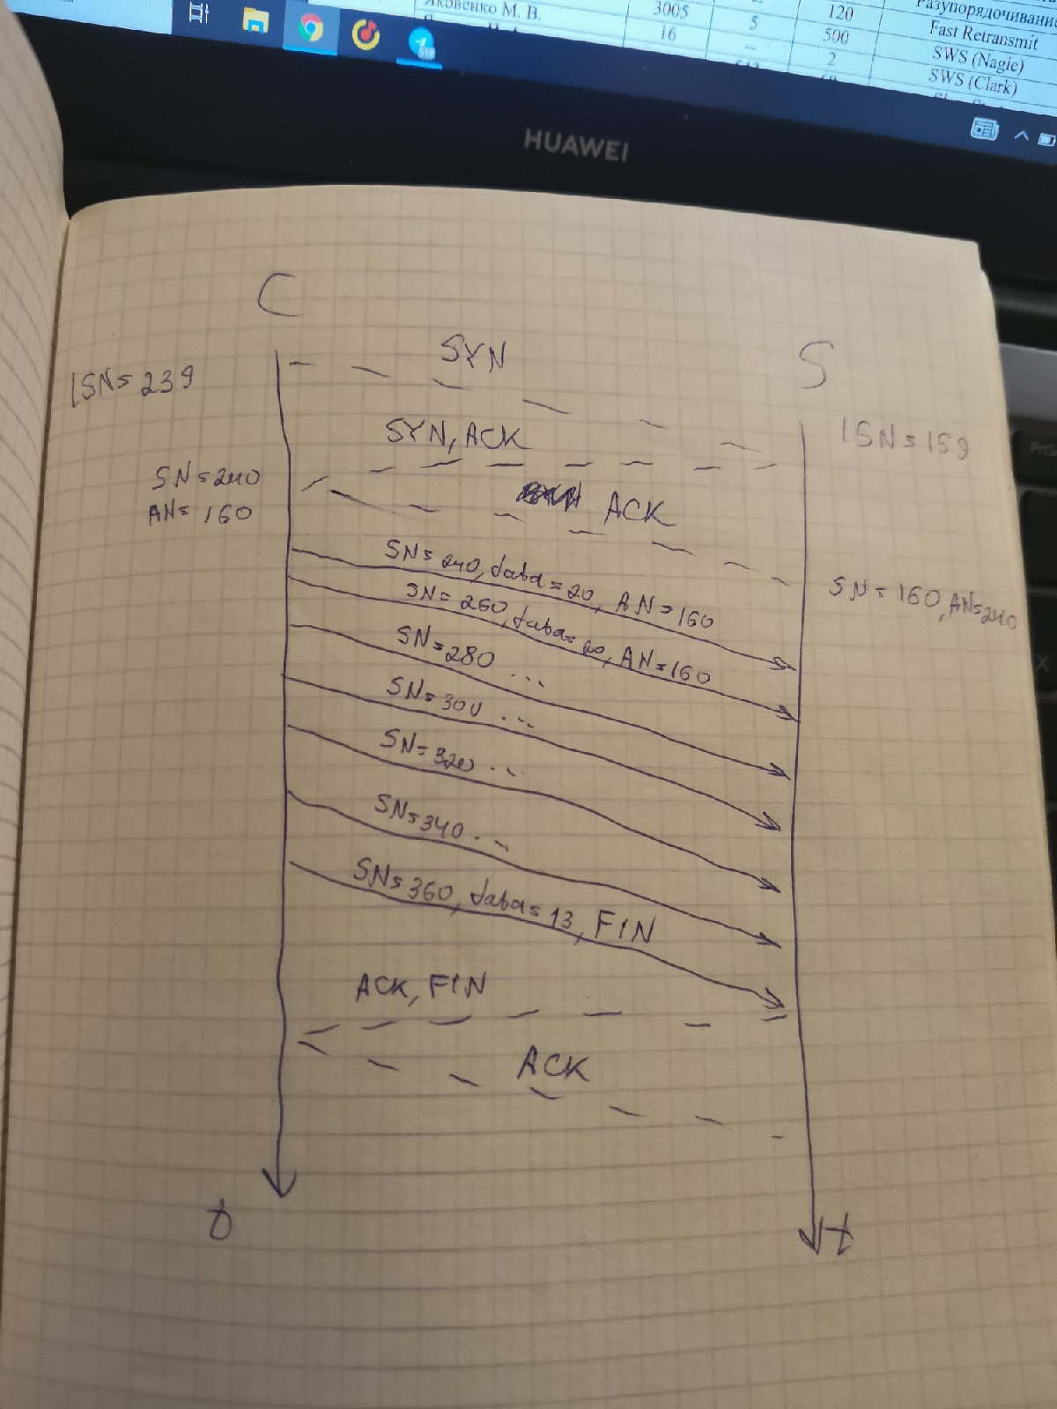

**КЛАРК  
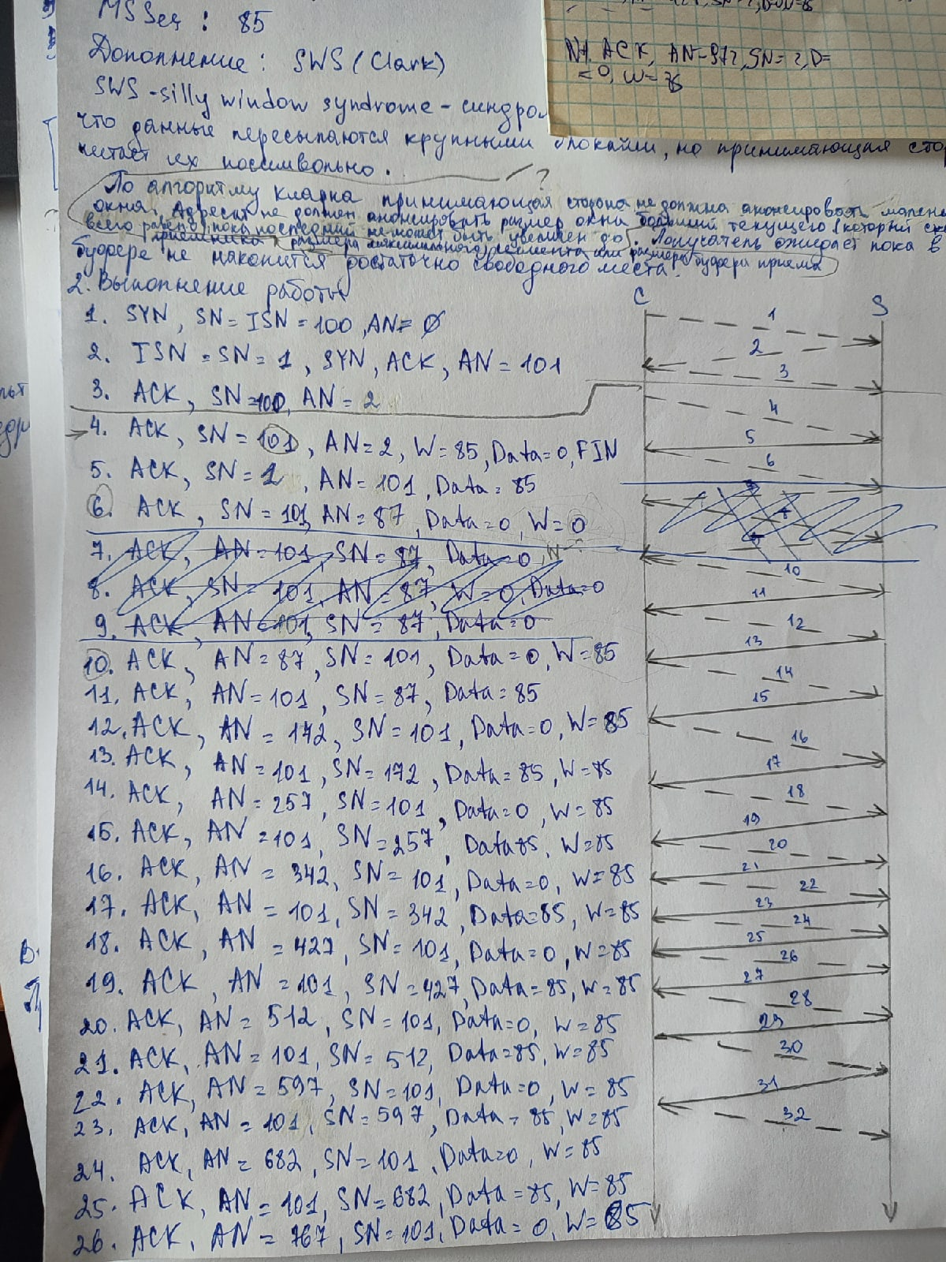**

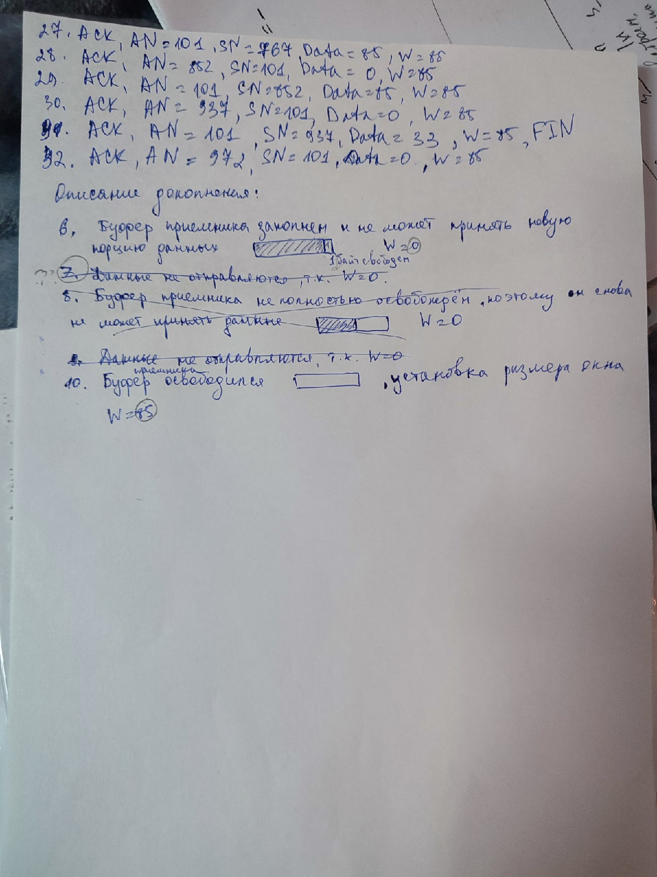

**НАГЛ**

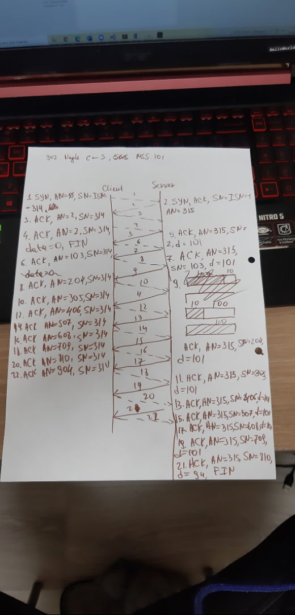

**Разупоряд**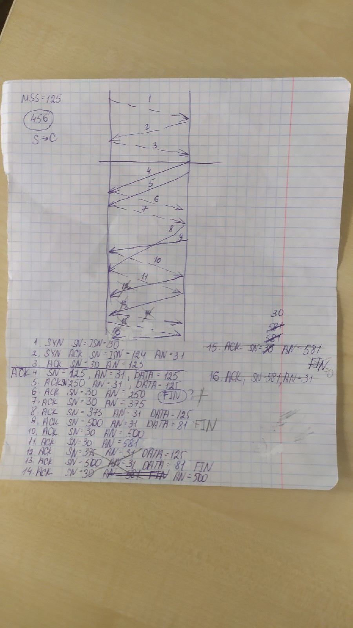

**9. СКС (структурные схемы)**

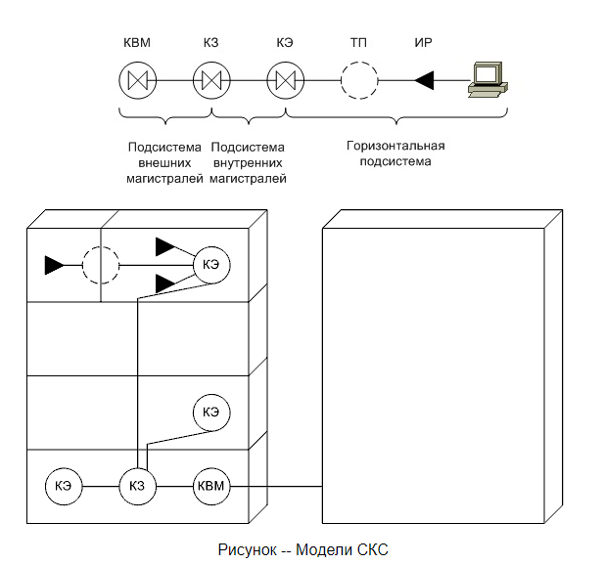

Где: КВМ -- кроссовая внешних магистралей, КЗ -- кроссовая здания, КЭ -- кроссовая этажа, ТП -- точка перехода, ИР -- информационная розетка рабочего места.

(Вместо кроссовых могут быть аппаратные. Пунктиром обозначены опциональные компоненты. Аббревиатуры -- нестандартные.)

Таким образом, суммарно СКС содержит: кабели и сетевое оборудование всех трех подсистем, плюс точки перехода (consolidation points), плюс информационные розетки.